Абазэ Албэч

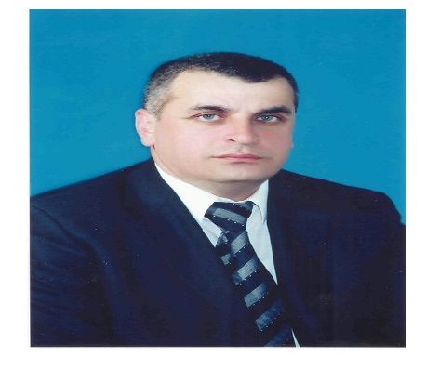

Шталагерхэм икIуэдыхьа Абазэхэ я щIалэхэр
(Хэку зауэшхуэр къызэрыхъейрэ илъэс 80 щрикъум ирихьэлIэу)

Хэку зауэшхуэ лъэхъэнэм СССР-м иса лъэпкъ псоми ящхьэм мыгъуагъэ куэд кърикIуащ, а илъэсхэр мыкIуэщIыжын лъы нэпскIэ гъэнщIащ. Апхуэдэу гузэвэгъуэшхуэу щытащ Адэ Хэкужьым щыпсэу совет цIыхухэр иужьрейуэ зыхэта 1941-1945 гъэхэм екIуэкIа Хэку зауэшхуэр.
А зауэ гущIэгъуншэр тхыдэм зэрыхэхуар ЕтIуанэ дунейпсо зауэущ. Абы и къежьапIэм щхьэусыгъуэ хуэхъуауэ ялъытэр 1939 нэмыцэ-фашистхэм Европэм ис языныкъуэ лъэпкъхэм иращIылIа зауэрщ. А лъэхъэнэм, Совет СоюзкIэ зэджэу щыта къэралыгъуэшхуэм, адыгэ щIалэхэри илъэс пщыкIуий ныбжьым нэса нэужь дзэм къулыкъу щрагъэщIэну ириджэрт.
Мис апхуэдэу 1939 гъэм Къэбэрдей-Балъкъэр АССР-м ирашу къэралым и зызыхъумэж дзэ къарум къулыкъу хуащIэну адыгэ щIалэ куэд ираджауэ щытащ. Абыхэм яхэтащ Абазэ унагъуэцIэ зезыхьэ цIыхухъу куэд. Ауэ абыхэм я фэм дэкIынумрэ я нэгум гузэвэгъуэу щIэтынумрэ зыми ящIэртэкъым. Ауэрэ екIуэкIыурэ СССР-м (Совет къэралыгъуэм) фин хужьыдзэм (Финляндым) зауэ ирищIылIэри (Совет – Фин зауэ 1939-1940) абыи адыгэ щIалэ гуп дзэм хэту Iухьащ, хэти къелащ, хэти и щхьэ хилъхьащ.
1938 гъэм дзэм къулыкъу зы илъэсрэ ныкъуэкIэ щащIэну ираджахэщ 1916-17 гъэхэм къалъхуахэр - илъэс 21-22 ныбжьым итхэр. Воздушнэ флотым илъэсищрэ ныкъуэкIэ Военнэ-морской флотым илъэсиплIрэ ныкъуэкIэ къулыкъу щащIэрт.
1939 гъэм дзэм къулыкъу илъэситIкIэ щащIэну ираджахэщ 1918-19 -20 гъэхэм къалъхуахэр - илъэс 19-20-21 ныбжьым итхэр. Дзэм щыдаш пIалъэр сентябрым и 15 - октярым и 15 пIалъэм хуэзэрт. А дэшыгъуэм къызэщIиубыдэрт 1918 гъэм и етIуанэ Iыхьэм хиубыдэу къалъхуахэмрэ (илъэс 17-рэ мазийрэ ирикъуахэр), 1919 гъэм къалъхуахэмрэ. Авиацие, пограничнинэ частым хэтхэм илъэсищкIэ, Воздушнэ флотым илъэсиплIкIэ, Военнэ-морской флотым илъэситхукIэ къулыкъу щащIэрт.
1940 гъэм дзэм къулыкъу щащIэну ираджахэщ 1920-1921 гъэхэм къалъхуахэр - илъэс 19-20 ныбжьым итхэр.
1941 гъэр къэсу, дзэм зэрыхэтын хуей пIалъэр икIэм нэблэгъауэ, а адыгэ щIалэхэр я жьэгу пащхьэ къекIуэлIэжын хуей щыхъум, абыхэм къамыгъэзэжу, хэкум и бынхэу а гъэм къэхъея «ЕтIуанэ дунейпсо зауэ» зыфIащауэ щытам, Iумыхьэу хъуакъым. Iухьа нэужьи ахэри, абыхэм яужькIэ 1941-1945 гъэхэм нэс къриубыдэу, а зауэ гущIэгъуншэм хэтыну даша адрей цIыхухъу куэдым хуэдэуи, адыгэ щIалэхэм лIыгъэрэ хахуарэ къагъэлъагъуэу Хэкум папщIэ я псэр ятащ.
Ауэ, ди жагъуэ зэрыхъунщи, а зауэ гущIэгъуншэм хэта Абазэхэ я щIалэ псоми я щхьэ кърикIуахэр зэхэхауэ нобэр къыздэсым джыжа хъуакъым. ЗэрытщIэщи, совет къэралыгъуэм и цIыхухэу, Хэку зауэшхуэм хэкIуэдам и бжыгъэр мелуан 25-27 хъууэ жызыIи щыIэщ.

Иужьрей илъэсхэм, а бжыгъэр нэхъыбэуи къэзыгъэлъагъуэ архив тхыгъэхэри дунейм къытохьэ. Абы бжыгъэм хохьэ зауэлIхэри, къызэрыгуэкI цIыхухъухэри, балигъыпIэм иува цIыхухъухэри, ныбжьы-щIэхэри, цIыхухъу, цIыхубз балигъхэри, жьыкIэфэкIэхэри, сабийхэри. Зэрыхабзэщи, зауэм ажал зэхэгъэж, гущIэгъу ищIыркъым.
1945 гъэм совет цIыху куэдым я псэм еIа а зауэ гущIэгъуншэр ди текIуэныгъэкIэ иухащ. Хэкужьым ис адыгэхэм ар зэриухрэ илъэс 76-рэ зэрырикъур 2021 гъэм майм (накъыгъэм) и 9-м ягъэлъэпIащ. Пэжщ, зауэр совет цIыхубэм я текIуэныгъэкIэ иухащ, ауэ зауэм хэкIуэдахэмрэ зи хъыбар ямыщIэу къэнахэмрэ я Iуэхур иджыри зэхэхауэ щыткъым. Абазэхэ я щIалэхэм, а зауэр я нэгу зэрыщIэкIамрэ я щхьэ кърикIуамрэ и щыхьэтщ абы Къэбэрдей-Балъэр Республикэм щыщу хэта цIэ-унэцIэхэр иту «Фэеплъ Тхылъыр» тхылъитху хъууэ 1995 гъэм Налшык къалэ дэт «Эльбрус» тхылъ тедзапIэм къыщыдагъэкIауэ щытам ит хъыбар кIэщIхэр (КъБР-м и «Фэеплъ Тхылъхэр» 2015 гъэм къыдагъэкIыжащ).
Абы алыфбей хабзэм тету къыщыхьащ хэт дэтхэнэ щIыпIэ щыщу дзэм ираджами, зауэм щыIухьа пIалъэри, щыхэкIуэда лъэхъэнэри, е, хъыбарыншэу кIуэдамэ, ар зэрыкIуэдам теухуа Iыхьэхэри. Хэку зауэ-шхуэм хэкIуэдахэм я сурэтыщхьэ а «Фэеплъ Тхылъхэм» зэримытыр дигу къеуэми, ахэр къыдэзыгъэкIауэ щытахэм щытхъу, фIыщIэ псалъэ гуапэ яхуэфащэу къалэжьащ.
Иджы, Абазэхэ я щIалэхэу, а Хэку зауэшхуэм Iухьауэ щыта, хэкIуэдауэ фIэкIа иджыри къэс зи хъыбар ямыщIэу къекIуэкIахэм я щхьэ кърикIуам дакъытеувыIэнщ. Дэ къызэрытхутэжыфамкIэ, Абазэхэ ящыщ совет зауэлI зыбжанэ нэмыцэ-фашист гъэрыпIэ ихуэри зыщаIыгъа шта-лагерхэм щикIуэдыхьащ. Ахэр зэман кIыхькIэ зи хъыбар къэмыIужу кIуэдыпахэу е хэкIуэдахэу жаIэурэ ятхыурэ къекIуэкIащ.
Мыпхуэдэ гупсысэхэр утыку къитлъхьэн хуейуэ къыщIэтлъытэр зи бын, зи къуэш, дэлъху, зи щхьэгъусэ псэууэ къэзыгъэзэжауэ зымы-лъагъужу дунейм ехыжахэм я псэр дгъэгуфIэн мурад дызэриIэщ, ди къы-дэкIуэтей щIэблэм ди тхыдэм и пэжыр ящIэу дгъэсэн папщIэщ.
А зауэ гущIэгъуншэм хэтащ сэри си адэ къуэш, фызкъэмышэ щIалэ Абазэ Гъусий Жыкъуэ и къуэр. Къэбэрдей-Балъкъэр АССР-м и Бахъсэн жылагъуэбэм хыхьэ Къызбрун III-нэ къуажэм щыщыр, 1918 гъэм къалъхуауэ щытар. Ар щIалэфызкъэмышэу 1939 гъэм и ноябрь мазэм Бахъсэн жылагъуэбэ военнэ комиссариатым Совет Армэм (дзэм) къулыкъу щищIэну ириджауэ щытащ. Хъыбар щыIахэм къызэрыхэ-щымкIэ, 1943 гъэм и март мазэм хъыбарыншэу кIуэдащ. ЩIалэм и хъыбар Iыхьлыхэм къаIэрыхьэныр щыпичащ 1942 гъэм и январь мазэм, нэгъуэщIу зэрызэпыпщIэн Iэмал щыIэкъым «здэщыIэ адресыр тщIэр-къым», - жиIэу къыщыгъэлъэгъуащ.
Къэбэрдей-Балъкъэр Республикэм и «Фэеплъ Тхылъхэм» Абазэ Гъусий Жыкъуэ и къуэр «1943 гъэм и март мазэм хэкIуэдащ», – жиIэу иратхащ (Еплъ.: Фэеплъ Тхылъ. Къэбэрдей-Балъкъэр Республикэ. ЕтIуанэ том. – Налшык: Эльбрус,1995. нап. 27).

Урысей Федерацэм (Урысейм) Хэку зауэшхуэм хэтахэм ятеухуауэ Интернетым къыщызэIуиха «Мемоrial (ОBD)» сайтым №59581753 щIэту мыр къыщокIуэ: Гуса (Гусий)
УнэцIэр - Абазэ
АдэцIэр – Жыкъуэ
Къыщалъхуа гъэр – 1918 гъэ
Къэбэрдей-Балъкъэр АССР-м
Бахъсэн жылагъуэбэм
Къызбрун ещанэ къуажэм
РККА-м Рабочэ-мэкъумэш Дзэ Плъыжьым щыдашар 1939 гъэм и …брырщ.
Бахъсэн жылагъуэбэм щыщыIэ дзэм дэзыш IуэхущIапIэм щраджащ
Дзэ Плъыжьым (Армэм) къызэрыгуэкI зауэлIу, фочгъауэу хэтщ.
1943 гъэм и март мазэм хъыбарыншэу кIуэдащ.
Мы хъыбарыр къызрахар – ЗыхъумэжынымкIэ къэралым и архив (дэфтэр хъумапIэ) нэхъыщхьэрщ (ЦАМО-кIэ зэджэрщ)
Хъыбарыр къызэраха тегъэщIапIэм и номерыр 58
Хъыбарыр щызекIуэ дэфтэр тхылъым и номерыр Н – 18004
Хъыбарыр зыдэлъ тхылъым и номерыр – 871

«Мемоrial (ОBD)» сайтым № 73320563 щIэту къыщокIуэ мыри:
УнэцIэр – Абазэ
И цIэр – Гъусий (Гъусэ)
АдэцIэр – Жыкъуэ
ЩIратхъыкIыжа щхьэусыгъуэр – псэущ
Мы хъыбарыр къызыщыкIуэр – ЗыхъумэжынымкIэ къэралым и архив (дэфтэр хъумапIэ) нэхъыщхьэрщ (ЦАМО-кIэ зэджэрщ)
Хъыбарыр къызраха тегъэщIапIэм и номерыр 58
Хъыбарыр щызекIуэ дэфтэр тхылъым и номерыр Н – 18005
Хъыбарыр зыдэлъ тхылъым и номерыр 6

«Мемориал (ОБД)» сайтым къыщыхьа Именной список воено-служащих рядового и сержантского состава с коими прекратилась связь в период Великой Отечественной войны по Баксанскому району Кабардино-Балкарской АССР (Приложение к Вх. №92576 с. Секретно экз №1) зэритымкIэ, красноармеец, фочгъауэ (стрелок), ВЛКСМ-м хэт Абазэ Гъусий Жыкъуэ и къуэр Къэбэрдей-Балъкъэр АССР-м и Бахъсэн жылагъуэбэм хыхьэ Къызбрун III-нэ къуажэм 1918 гъэм къалъхуащ. Ар 1939 гъэм и ноябрь мазэм Бахъсэн жылагъуэбэ военнэ комиссариатым Совет Армэм (дзэм) къулыкъу щищIэну ириджауэ щытащ. Хъыбар щыIахэм къызэрыхэщымкIэ, Абазэ Гъусий 1943 гъэм и март мазэм хъыбарыншэу кIуэдащ. И адэр – Абазэ Жыкъуэщ. ЩIалэм и хъыбар Iыхьлыхэм къаIэрыхьэн пичащ 1942 гъэм и январь мазэм, нэгъуэщIу зэрызэпыпщIэн Iэмал щыIэкъым «здэщыIэ адресыр тщIэркъым», – жиIэу къыщыгъэлъэгъуащ.

«Мемоrial (ОBD)» сайтым къыщыхьауэ щытщ Хэку зауэшхуэм щыгъуэ Къэбэрдей Автономнэ Совет Социалист Республикэм хыхьэ и Бахъсэн жылагъуэбэм щыщу къызэрыгуэкI зауэлу, сержанту зауэм щыIэхэм я Iуэху зыIутыр зымыщIэхэм я цIэ-унэцIэхэр иту щэхуу Москва Отдел по персональному учёту потерь сержантов и солдат Советской Армии (исхд с/213 от 26.02.1960) ирагъэхьа цIэ, унэцIэ адэцIэ 112 зэрыт Бахъсэн районэ военнэ комиссар майор Хьэкъулымрэ, а военкоматым производствэмкIэ заведущэ Палагутрэ я IэщIэдз зыщIэлъ № 92576 -м щIэт Списокым (Еплъ. Гуэлъхьэн Iыхьэм) къыщокIуэ
1. Абазэ Мышэ ШутIэ и къуэ
2. Абазэ Гусий Жыкъуэ и къуэ

Щэхуу ягъэхьа донесениер Москва яIэрыхьащ (вход. №1884 л/с от 02.03.1960).
Мы Донесением и япэ напэкIуэцI щIыIум деж 1960 гъэм мартым и 13-м IэкIэ тратхауэ мыпхуэдэ резолюцэ телъщ: № 21 Дело жыхуиIэм дэлъхьэн. Учетым цIыхуищэрэ бгъурэ ирахащ. Резолюцэ тезытха Шеховэм и Iэ щIэдзащ.
Нобэр къыздэсым абы теухуауэ нэгъуэщI хъыбар зыри щыIэкъым. Хъыбарыншэу куэдахэм я щхьэ кърикIуахэм я кIапэлъапэ гуэрхэр къэзугъуейн гугъэ сиIэу сэ куэд щIауэ сыкъокIуэкI. Апхуэдэу, 1990 гъэм июлым и 7-13 махуэхэм сэ, хуитыныгъэ къызатри, сыщылэжьащ СССР-м ЗыхъумэжынымкIэ и Центральнэ Архив Московскэ областым и Подольск къалэ дэтым и 9-нэ къудамэм - «Хъыбарыншэу кIуэдахэм я картотекэ» отделым. А сызыхэта къэхутэныгъэ лэжьыгъэхэм сэ Iэмал къызитащ Хэку зауэшхуэм зи псэ щIэзытахэмрэ хъыбарыншэу кIуэда зауэлIхэмрэ ятеухуауэ 2015 гъэм Урысей Федерацэм 2015 гъэм къыди-гъэкIыжа а «Фэеплъ Тхылъхэм» Абазэхэ я щIалэхэм ехьэлIауэ къыщы-гъэлъэгъуахэмрэ (пэжу абыхэм я натIапIэ хъуам щыхьэт техъуэ тегъэ-щIапIэхэмрэ) зэрызэтемыхуэр зэхэзгъэкIыну.
Мы Iуэхум хэплъэну, зэхъуэкIыныгъэщIэхэр Фэеплъ тхылъхэм я етIуанэ къыдэкIыгъуэщIэхэм халъхьэн зэрыхуейр сэ бгъэдэслъхьауэ щытащ мы тхылъхэр къыдэгъэкIыжыныр КъБР-м зи пщэ дэлъахэм ящыщ зым. (Ответственный редактор: Дзамихов К.Ф. Составитель: Тетуев А.И., Опрышко О.Л., Атабиев Х.А). Абы щыгъуэ, сэ къыщIэзгъэ-щыжа Iуэхугъуэхэр есхьэлIэри зыхуэзгъэзауэ щытащ мис а Опрышко Леонид, ауэ сэ жысIахэр зыми зэхахыну хуеякъым.
Мыпхуэдэ хъыбар фIэкIа щымыIэу илъэс 64-кIэ къекIуэкIащ, тхылъитI хъууэ «ГъэрыпIэм икIуэдыхьа совет зауэлIхэр» жыхуиIэу Германием (Дрезден) 2005 гъэм къыдагъэкIам сыхэплъэху. Ар зыте-ухуар ЕтIуанэ дунейпсо зауэр щекIуэкIа зэманым щыгъуэ езы Фашист Германым совет зауэлIу гъэру къищIахэрщ. Абы къыщыхьащ Герман гъэрыпIэм икIуэдыхьу лагерыкхъэхэм щыщIалъхьэжа совет зауэлIхэм я цIэ - унэцIэхэр.
Фашист Германием и гъэрыпIэ ихуэу шталагерхэм икIуэдыхьа совет зауэлIхэм ятеухуа, нэмыцэбзэкIэ тхауэ сызыпхыпрылъа тхыгъэхэм къыщыгъэлъэгъуамрэ Урысей Федерацэм 2015 гъэм къыдигъэкIыжа а «Фэеплъ Тхылъхэм» ярытхэмрэ зэщхьэщокI. Шталагерхэм икIуэдыхьа-хэм я щхьэ кърикIуахэр абыхэм ятеухуа карточкэхэм къытещ щхьэкIэ, псом нэхърэ нэхъ гугъур цIэ-унэцIэхэм я тхыкIэ нэмыцэбзэкIэ зэра-тхахэр куэду зэхуэмыдэу, зэщхьэщыкIыу къызэрыщыкIуэрщ. Апхуэдэуи гъэрыпIэ ихуа совет сэлэтхэм я адэ-анэхэм я цIэхэм, Iыхьылыхьэм теухуа Iыхьхэм я тхыкIэхэр зэрызэтемыхуэми гугъу урегъэхь. Псалъэм папщIэ, Абазэ унэцIэр зэм «Абасоф», зэми «Абасов», зэми «Абассов», зэми «Агаров», – жиIэуэ ущрохьэлIэ. Ди къэхутэныгъэхэм тепщIыхьмэ, е зэкIэ тхузэхэгъэкIахэм утепсэлъыхьмэ, Абазэ унэцIэ зезыхьэ щIалэхэм ехьэлIауэ зи къекIуэкIыкIа дызыщымыгъуазэу иджы къыщIэщыжахэм ящыщщ мыхэр:

Абазэ Данил ХьэкIашэ и къуэ
Информация из донесения о безвозвратных потерях
ID 52402405
Фамилия Абазов
Имя Данил
Отчество Хакяшевич
Место рождения КБАССР, с. 3 Кызбурун
Дата и место призыва Баксанский РВК, Кабардино-Балкарская АССР, Баксанский р-н
Последнее место службы 115 окд
Воинское звание красноармеец
Причина выбытия ранен
Дата выбытия 31.07.1942
Название источника донесения ЦАМО
Номер фонда источника информации 58
Номер описи источника информации 818883
Номер дела источника информации 1890
Абазов Даниил Хакяша (зэрыщытын хуейр ХьэкIашэ и къуэ жиIэущ. Абазэ Албэч)
Документ о военнопленных
Дата рождения: __.__.1911
Место рождения: Кабардино-Балкарская АССР
Воинское звание: красноармеец|рядовой
Дата выбытия: 02.12.1942
Судьба: Погиб в плену
Место пленения: Ростов
Лагерный номер: 15023
Дата пленения: __.08.1942
Информация об архиве -
Источник информации: ЦАМО
Фонд ист. информации: 58
Опись ист. информации: 977520
Дело ист. информации: 1832

Абазэ Данил ХьэкIашэ и къуэ, 1920 гъэм къалъхуащ, адыгэщ, Къыз-брун III-нэ къуажэм щыщщщ, Совет Армэм (дзэм) Бахъсэн жылагъуэбэ военнэ комиссариатым щраджащ. КъызэрыгуэкI зауэлIщ. 1942 гъэм хэкIуэдащ», - жиIэу [Еплъ.: Фэеплъ Тхылъ. Къэбэрдей-Балъкъэр Республикэ. ЕтIуанэ том. – Налшык: Эльбрус, 1995. нап. 27].

Нэмыцэхэм я деж къыщызгъуэта хъыбарым къызэрыхэщымкIэ, Абаcов Даниил Хакяша Къэбэрд. АССР – м и Бахъсэн жылагъуэбэм хиубыдэ Къызбрун III-нэ къуажэм 01.01.1911 гъэм, январым и 1-м къыщалъхуащ, адыгэщ, мэкъумэшыщIэщ. Муслъымэнщ. 278 – нэ шуудзэ (кавалерий-скэ) полкым щыщщ. И адэр Абазэ ХьэкIашэщ. И анэм и цIэр «Лацэ» (апхуэдэущ дыкъызэреджэфар) жиIэуэ ятхащ. ГъэрыпIэм ихуащ 1942 гъэм августым и 1-м Ростов и деж. Шталагерым исащ 1942 гъэм сентябрым и 28-м къыщыщIэдзауэ 1942 гъэм ноябрым и 8 пщIондэ. Лагернэ номерыр 15023-щ. И Iыхьлыхэр: Абазэ ХьэкIашэ Chuli (Гъулий) и къуэ. Гъэр къызэрыгуэкI совет сэлэтхэр щаIыгъа Донбас шталаг XIV/8 bis «Anna» жыхуиIэм 1942 гъэм декабрым и 2-м илIыхьащ.

Зэрыфлъагъущи, Урысей Федерацэм къыдигъэкIа Фэеплъ Тхылъым ит Данил къыщалъхуа илъэс бжыгъэ 1920 – р къыщхьэщокI лагернэ карточкэм иратха гъэм 1911 – м. Зи гугъу тщIы карточкэм «Абазовыр» Абасов, «Данилыр» Даниил хъуащ, адэцIэри гъэкIэщIауэ «ХьэкIашэ» жиIэуэ иратхащ. Данилрэ ХьэкIулэрэ зы къуэрэ (Хъусен) зыпхъурэ (Заужан) зэдагъуэтауэ щытащ. Хъусен къуищрэ пхъуит1рэ и1эщ: Маринэ, Алик, Мадинэ, Альберд, Адмир сымэ. Псори бын унагъуэ хъужахэщ. Данил къыдалъхуауэ щытахэм ящыщу и шыпхъу Тэмарэ пэсущ, Мэршэнкъулхэ исщ.

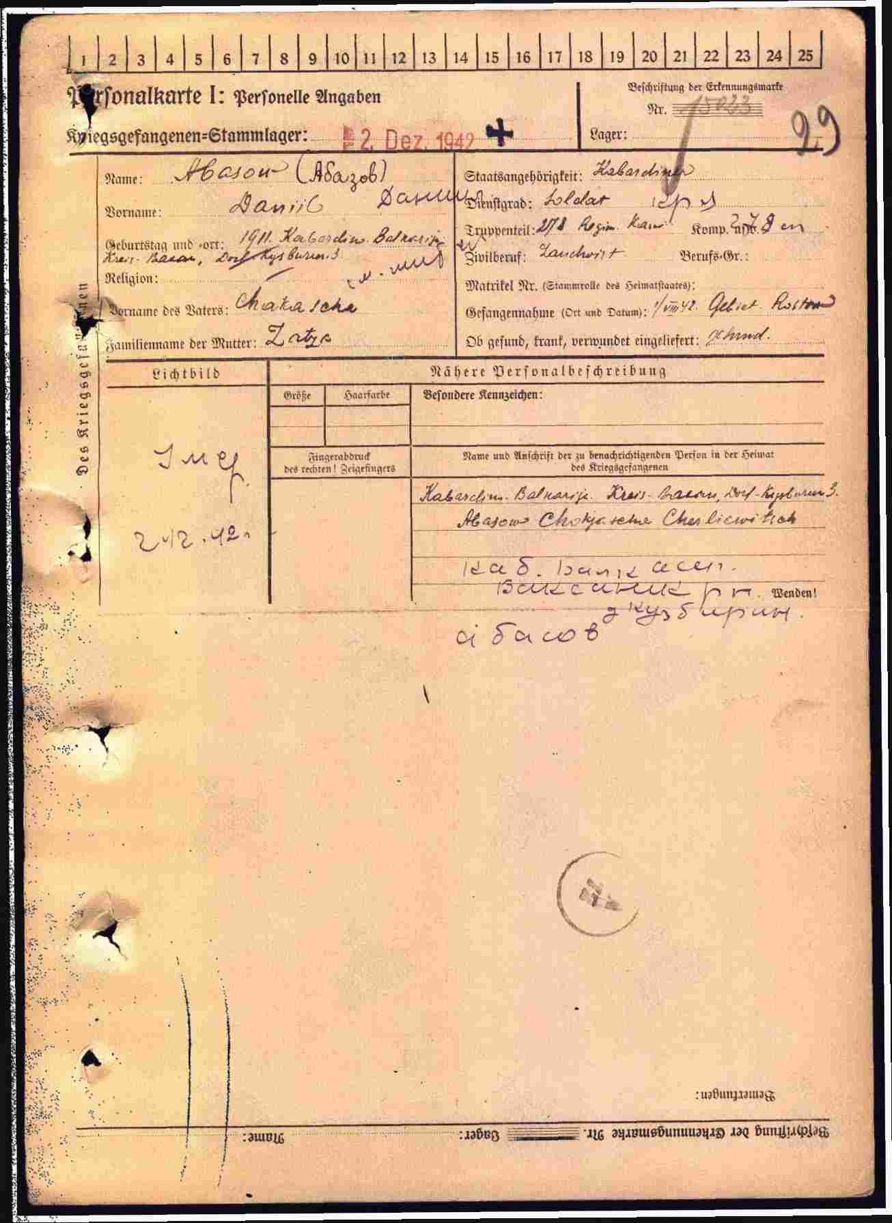

Абазэ Менлы Якъуб и къуэр (- 1942 гъэм)
Абазов Менля Якубович
Документ, уточняющий потери
Дата рождения: __.__.1906
Место рождения: Кабардино-Балкарская АССР, Эльбрусский р-н, с. Заюково
Дата и место призыва: __.__.1942 Баксанский РВК, Кабардино-Балкарская АССР, Баксанский р-н
Воинское звание: рядовой
Дата выбытия: __.10.1942
Причина выбытия: пропал без вести
Информация об архиве -
Источник информации: ЦАМО
Фонд ист. информации: 58
Опись ист. информации: 18004
Дело ист. информации: 599

Бахъсэн жылагъуэбэм хыхьэ Зеикъуэ къуажэм щыщ Абазэ Менлы Якъуб и къуэр 1995 гъэми, 2015 илъэсми ди къэралым - Урысей Федерацэм къыщыдагъэкIа «Фэеплъ Тхылъхэм» мыпхуэдэу иратхауэ итщ:1909 гъэм Зеикъуэ къыщалъхуащ, адыгэщ. Совет Армэм (дзэм) Бахъсэн жылагъуэбэ военнэ комиссариатым 1941 гъэм щраджащ. КъызэрыгуэкI зауэлIщ. 1942 гъэм хэкIуэдащ» [Еплъ.: Фэеплъ Тхылъ. Къэбэрдей-Балъкъэр Республикэ. ЕтIуанэ том. – Налшык: Эльбрус, 1995. Нап. 27].

Абазов Миндли Якупович
Документ о военнопленных
Абазов Миндли
Документ о военнопленных
Дата рождения: __.__.1901
Место рождения: Кабардино-Балкарская АССР
Дата выбытия: 09.11.1942
Судьба: Погиб в плену
Место захоронения: Староконстантинов
Информация об архиве -
Источник информации: ЦАМО
Фонд ист. информации: 58
Опись ист. информации: 977528
Дело ист. информации: 119

*Старо-Константинов Старо-Константиновского р-на Каменец-Подоль-ской области.
**Староконстанти́нов (укр. Старокостянтинів) — город в Хмельницком районе Хмельницкой области Украины.
Шталаг № 346 - г. Старо-Константинов Старо-Константиновского р-на Каменец-Подольской области. До июля 1943 располагался в г.Кременчуг Кременчугский р-н Полтавская области (шталаг № 346 А и № 346 В).

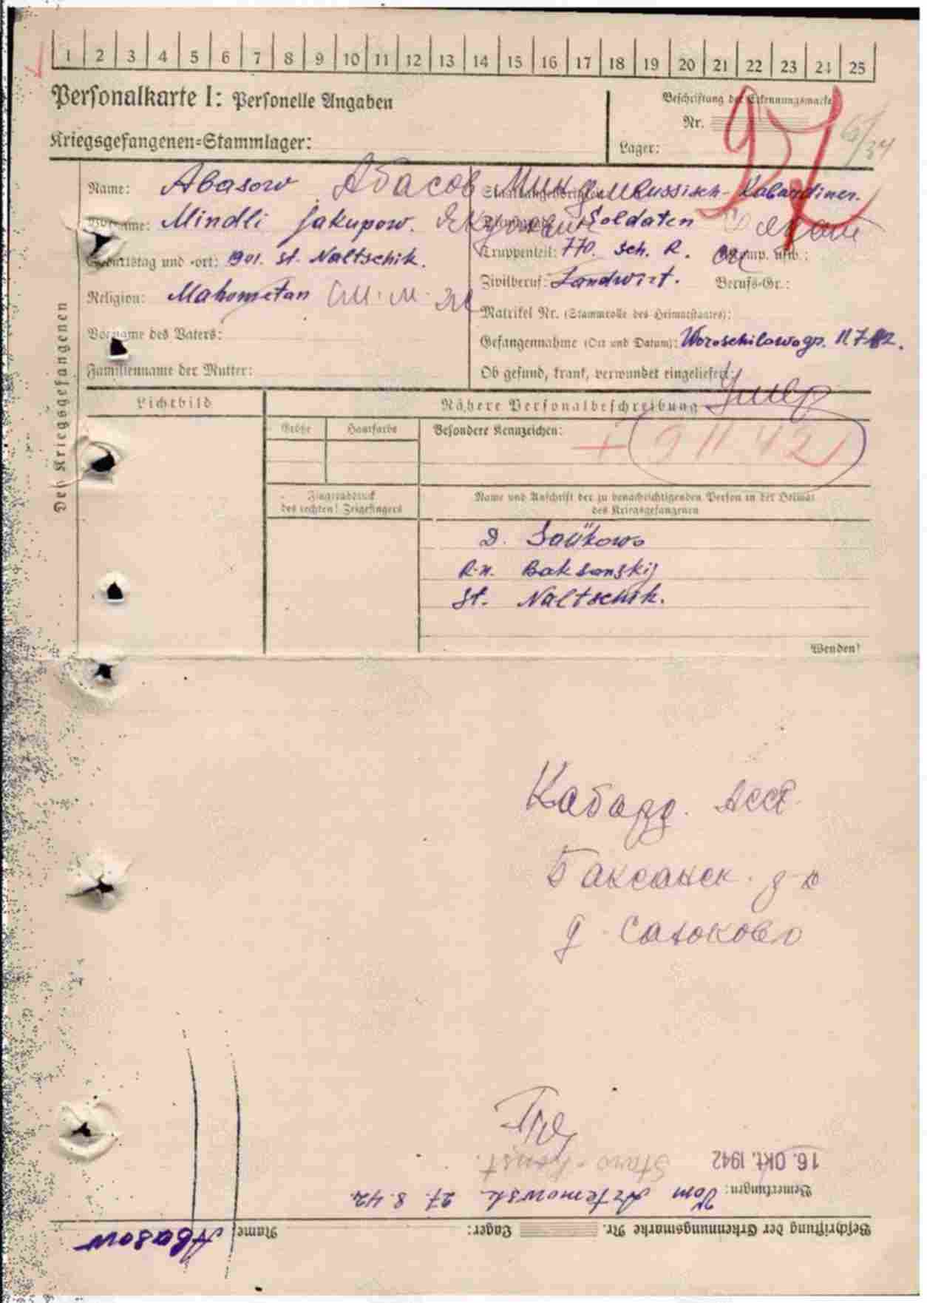

Нэмыцэхэм я деж къыщызгъуэта хъыбарым къызэрыхэщымкIэ, Абасов Миндли Якупов адыгэщ,1901 гъэм, январым и 1-м Налщыч къалэ (Stadt Naltschik) къыщалъхуащ. Сэлэтщ. Муслъымэнщ. 770-нэ стрелковэ ротэм и зауэлIщ. Гъэр щыхъуар 1942 гъэм июлым и 11-м Ворошиловград и дежщ. И Iыхьлыхэр щопсэу: Stadt Naltschik , Бахъсэн район, Зеикъуэ къуажэ. Абазэ Менлы япэ зыщаIыгъа Артемовск 1942 гъэм, августым и 27-м кърашри 1942 гъэм октябрым и 16-м Старо-Констаниновкэ къагъэIэпхъуащ. Лагернэ номерыр 6/34 –щ. Ар езым хуэдэ гъэр совет зауэлIхэр щаIыгъа щталаг № 326-м икIуэдащ 1942 гъэм ноябрым и 9-м.

Менлы къуэш иIащ Мухьэб, Бодрун (Хэку зауэшхуэм псэууэ къигъэ-зэжауэ щытащ), Хьэжпагуэ, сымэ.
Менлы и бынхэщ пхъу Мелихъан («БыцэкIэ» йоджэ, 1937 гъэм, июлым и 15-м Зеикъуэ къуажэ къыщалъхуащ, быным я нэхъыжьщ), къуэ Хьэсэн (илъэс 25 фIэкIа мыхъуу дунейм ехыжащ), пхъу ФатIимэт (Лосэнхэ исщ), пхъу Забетэ (Мамбэтхэ исщ).
Мелихъан и бынхэщ: Сокъур Олег Хьэбалэ (10.08.1958) и къуэмрэ Сокъур Ольгэ Хьэбалэ (1962) ипхъумрэ.
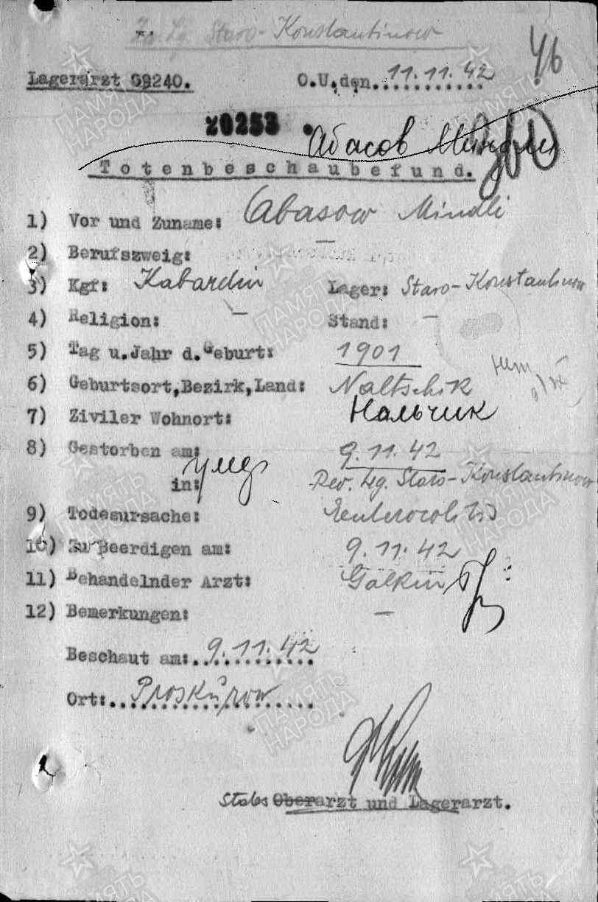

г. Старо-Константинов Старо-Константиновского р-на Каменец-Подольской области.

Абазэ Мухьэб Якъуб и къуэр (- 1941гъэм)
Информация из документов, уточняющих потери
ID 66834714
Фамилия Абазов
Имя Мухаб
Отчество Якубович
Дата рождения/Возраст __.__.1916 Эльбрусский р-н, с.Заюково
Дата и место призыва __.02.1940 Баксанский РВК, Кабардино-Балкарская АССР, Баксанский р-н
Последнее место службы 383 сп
Воинское звание сержант (ком. отд) (6573/5908) Номер партии:1901, Дата:18.10.93
Причина выбытия ранен
Дата выбытия 28.08.1941
Название источника донесения ЦАМО
Номер фонда источника информации 58
Номер описи источника информации 977521
Номер дела источника информации 753 Л.:19

1941 Донесения о потерях
Абасов Мухаб Якубович
Документ о военнопленных
Дата рождения: 05.05.1913
Место рождения: Кабардино-Балкарская АССР
Воинское звание: красноармеец|рядовой
Дата выбытия: 06.11.1941
Судьба: Погиб в плену
Место пленения: Слуцк
Лагерь: шталаг II F (315)
Лагерный номер: 23770
Дата пленения: 02.07.1941
Место захоронения: Нойбранденбург
Могила: общая могила
Информация об архиве -
Источник информации: ЦАМО
Фонд ист. информации: 58
Опись ист. информации: 977520
Дело ист. информации: 1596

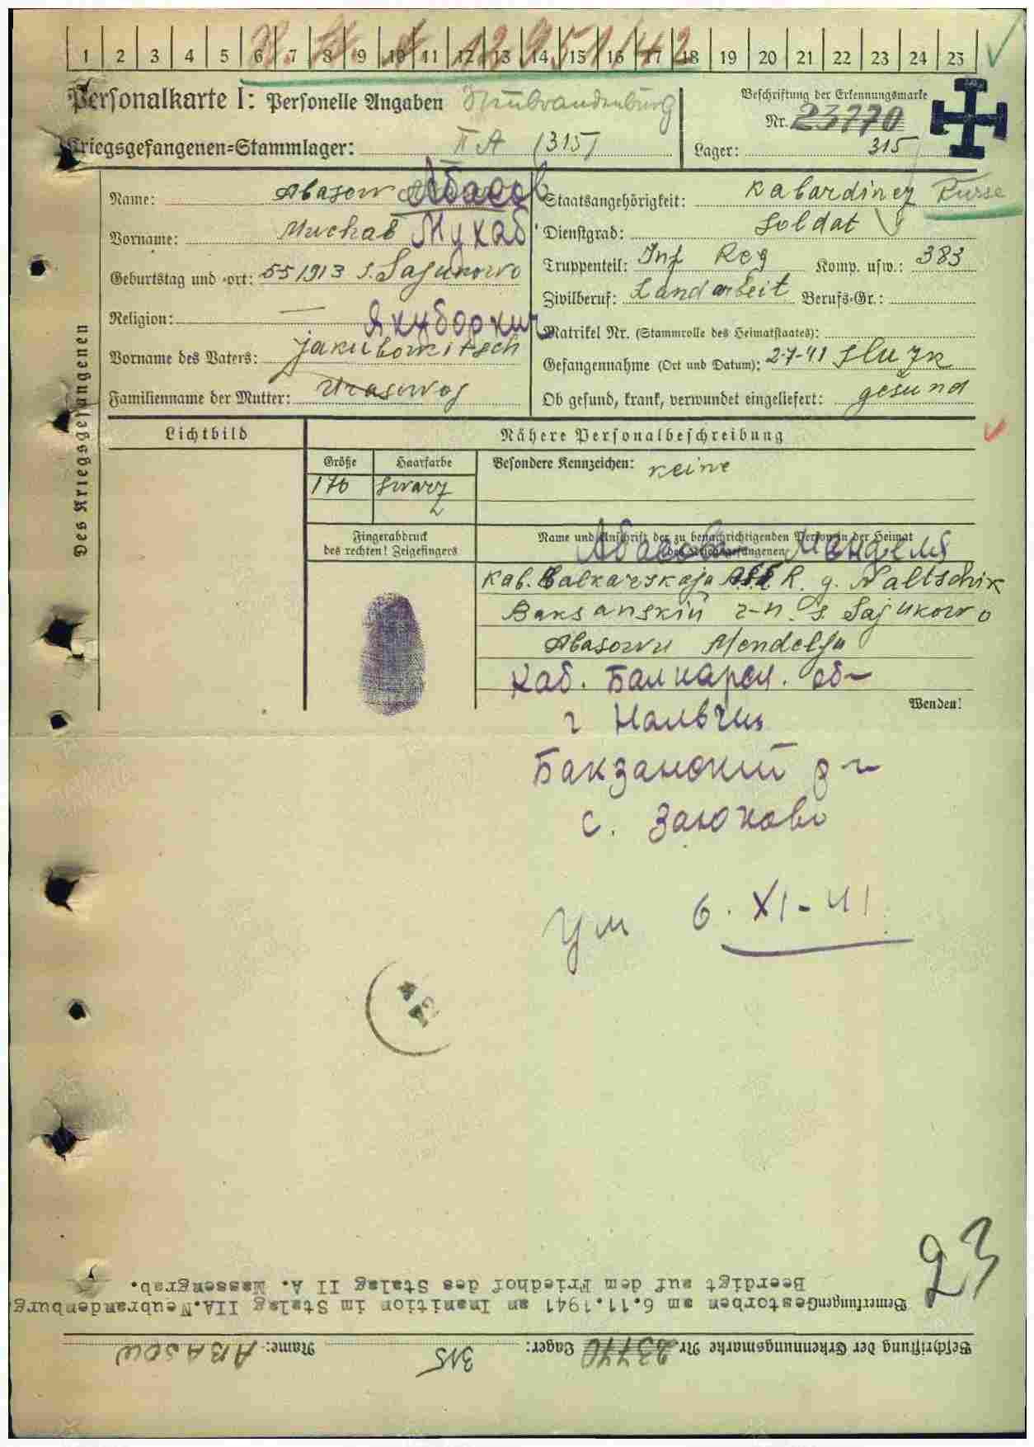

Фашист Германием и нэмыцэIуэм гъэрыпIэ ихуэу икIуэдыхьа совет зауэлIхэм ятеухуа, нэмыцэбзэкIэ тхауэ сызыпхырылъа а тхыгъэхэм къы-зэрыхэщымкIэ, Абасов Мухаб Якуб и къуэр Къэбэрд. АССР – м и Бахъсэн жылагъуэбэм хиубыдэ Зеикъуэ къуажэм 05.05.1913 гъэм къы-щалъхуащ, адыгэщ. Муслъымэнщ. 170 мэхъу, щхьэцфIыцIэщ. И анэм и унэцIэр Урасев. Езы сэлэтым (зауэ лъэхъэнэм къызэрыгуэкI зауэлIу щытам) и Iэпхъуамбэшхуэ ижьым и IэпапIэ зытегъэуа карточкэ нэмыцэ архивым къыщIэнауэ щыIэщ. Лагернэ № 23770-щ. Ар апхуэдэ гъэр совет зауэлIхэр щаIыгъа шталаг II A № 315 -м икIуэдащ 1942 гъэм ноябрым и 17-м.

Абазэ МытIэ Хьэжджэрий и къуэр (- 1942 гъэм)
Абасов Мита Хажгирович
Документ о военнопленных
Дата рождения: 23.04.1899
Место рождения: Кабардино-Балкарская АССР
Воинское звание: красноармеец|рядовой
Дата выбытия: 17.11.1942
Судьба: Погиб в плену
Место пленения: Армавир
Лагерь: шталаг 385
Лагерный номер: 61303
Дата пленения: 05.08.1942
Информация об архиве -
Источник информации: ЦАМО
Фонд ист. информации: 58
Опись ист. информации: 977520
Дело ист. информации: 2811
Stalag 385 Tschistjakowo (Чистяково) - современный Торе́з (укр. Торе́з), город областного значения в Донецкой области Украины.

Нэмыцэхэм я деж къыщызгъуэта хъыбарым къызэрыхэщымкIэ, Абасов Мита Хажгир 1899 гъэм, апрелым и 23-м Орджоникидзэ краим и Къэбэр. - Балъкъэр АССР-м Бахъсэн жылагъуэбэм хыхьэ Старэ Крепость къыщалъхуащ, адыгэщ, мэкъумэшыщIэщ. И анэр Саухьхэ япхъущ. Муслъымэнщ. 179 мэхъу, щхьэцфIыцIэщ. Езы сэлэтым (зауэ лъэхъэнэм къызэрыгуэкI зауэлIу щытам) и Iэпхъуамбэшхуэ ижьым и IэпапIэ зытегъэуа карточкэ щыIэщ. И Iыхьлыхэр: Абазэ КIулэ Нахъуэ ипхъур Орджоникидзэ краим и Къэбэр. - Балъкъэр АССР-м Бахъсэн жылагъуэ-бэм хыхьэ Старэ Крепость щопсэу. ГъэрыпIэм ихуащ 1942 гъэм августым и 5-м Армавир и деж. Гъэр совет зауэлIхэр щаIыгъа шталаг № 385-м 1942 гъэм ноябрым и 11-м икIуэдащ. Лагернэ номерыр № 61303-щ.

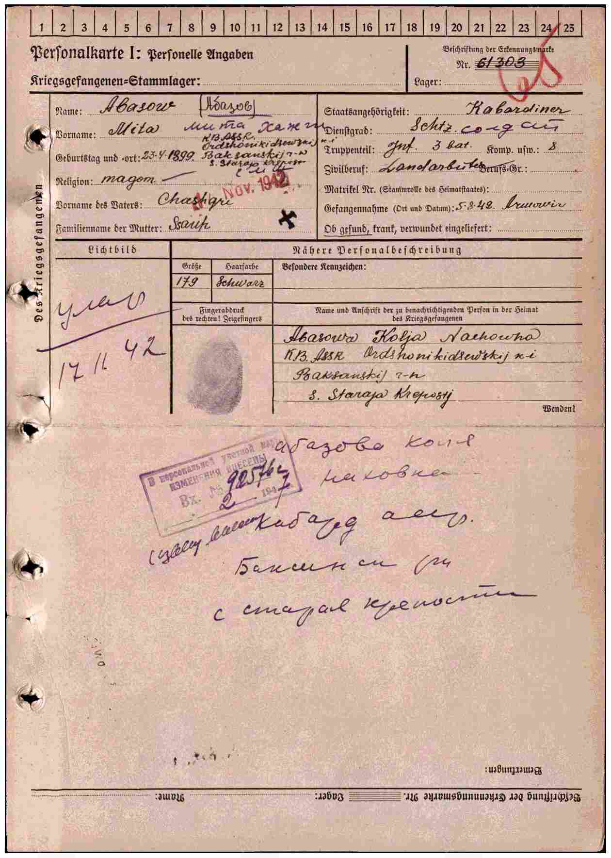

Абазэ Михаил Чамел (Камелович) и къуэр (1909- 1942 гъэм)
Абазов Михаил Абазович
Документ о военнопленных
Дата рождения: __.02.1901
Воинское звание: красноармеец|рядовой
Дата выбытия: __.12.1942
Судьба: Погиб в плену
Лагерь: шталаг VIII F (318)
Лагерный номер: 33998
Дата пленения: __.__.1942
Информация об архиве -
Источник информации: ЦАМО
Фонд ист. информации: 58
Опись ист. информации: 977527
Дело ист. информации: 126

Stalag VIII F (318) Lamsdorf Polen 08/04/41 10/06/43
Kommandeur der Kriegsgefangenen im Wehrkreis VIII
Нэмыцэхэм я деж къыщызгъуэта архив хъыбарым къызэры-хэщымкIэ, Абасов Михаил 1901 гъэм февралым и 1-м къалъхуащ. Е 30-нэ стрелковэ (фочрыгъауэ) полкым и сэлэтщ. Япэ щIыкIэ къащIа гъэр совет сэлэтхэр щаIыгъа шталаг № 360-м исащ. 1942 гъэм августым и 7-м шаталаг №318-м къагъэIэпхъуащ. Абы щызэрихьащ № 33998 лагернэ номерыр.

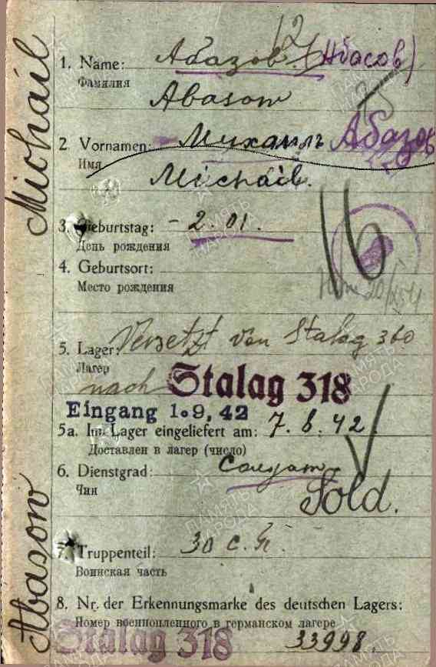
Абазэ Суфэдин Мыгъуэт и къуэр (1916-1942 гъ.гъ.)
Абасов Суфадин Мугатович
Документ о военнопленных
Дата рождения: __.__.1922
Место рождения: Кабардино-Балкарская АССР
Воинское звание: красноармеец|рядовой
Дата выбытия: __.11.1942
Судьба: Погиб в плену
Место пленения: Ростов
Лагерный номер: 8742
Дата пленения: __.08.1942
Информация об архиве -
Источник информации: ЦАМО
Фонд ист. информации: 58
Опись ист. информации: 977520
Дело ист. информации: 1416

Нэмыцэхэм я деж къыщызгъуэта хъыбарым къызэрыхэщымкIэ, Абасов Суфадин Мугат 1922 гъэм Къэбэр. - Балъкъэр АССР-м Бахъсэн жылагъуэбэм Къызбрун III - нэ щыщщ къыщалъхуащ, адыгэщ, мэкъу-мэшыщIэщ. Муслъымэнщ. 278 – нэ шуудзэ (кавалерийскэ) полкым щыщщ. И адэр Мыгъуэтщ Увжыкъуэ и къуэщ. И анэр Балийхэ япхъущ. ГъэрыпIэм ихуащ 1942 гъэм августым и 1-м Ростов и деж. Гъэр совет сэлэтхэр щаIыгъа шталагым 1942 гъэм ноябрым и 1-м илIыхьащ. Лагернэ номерыр № 8742-щ.

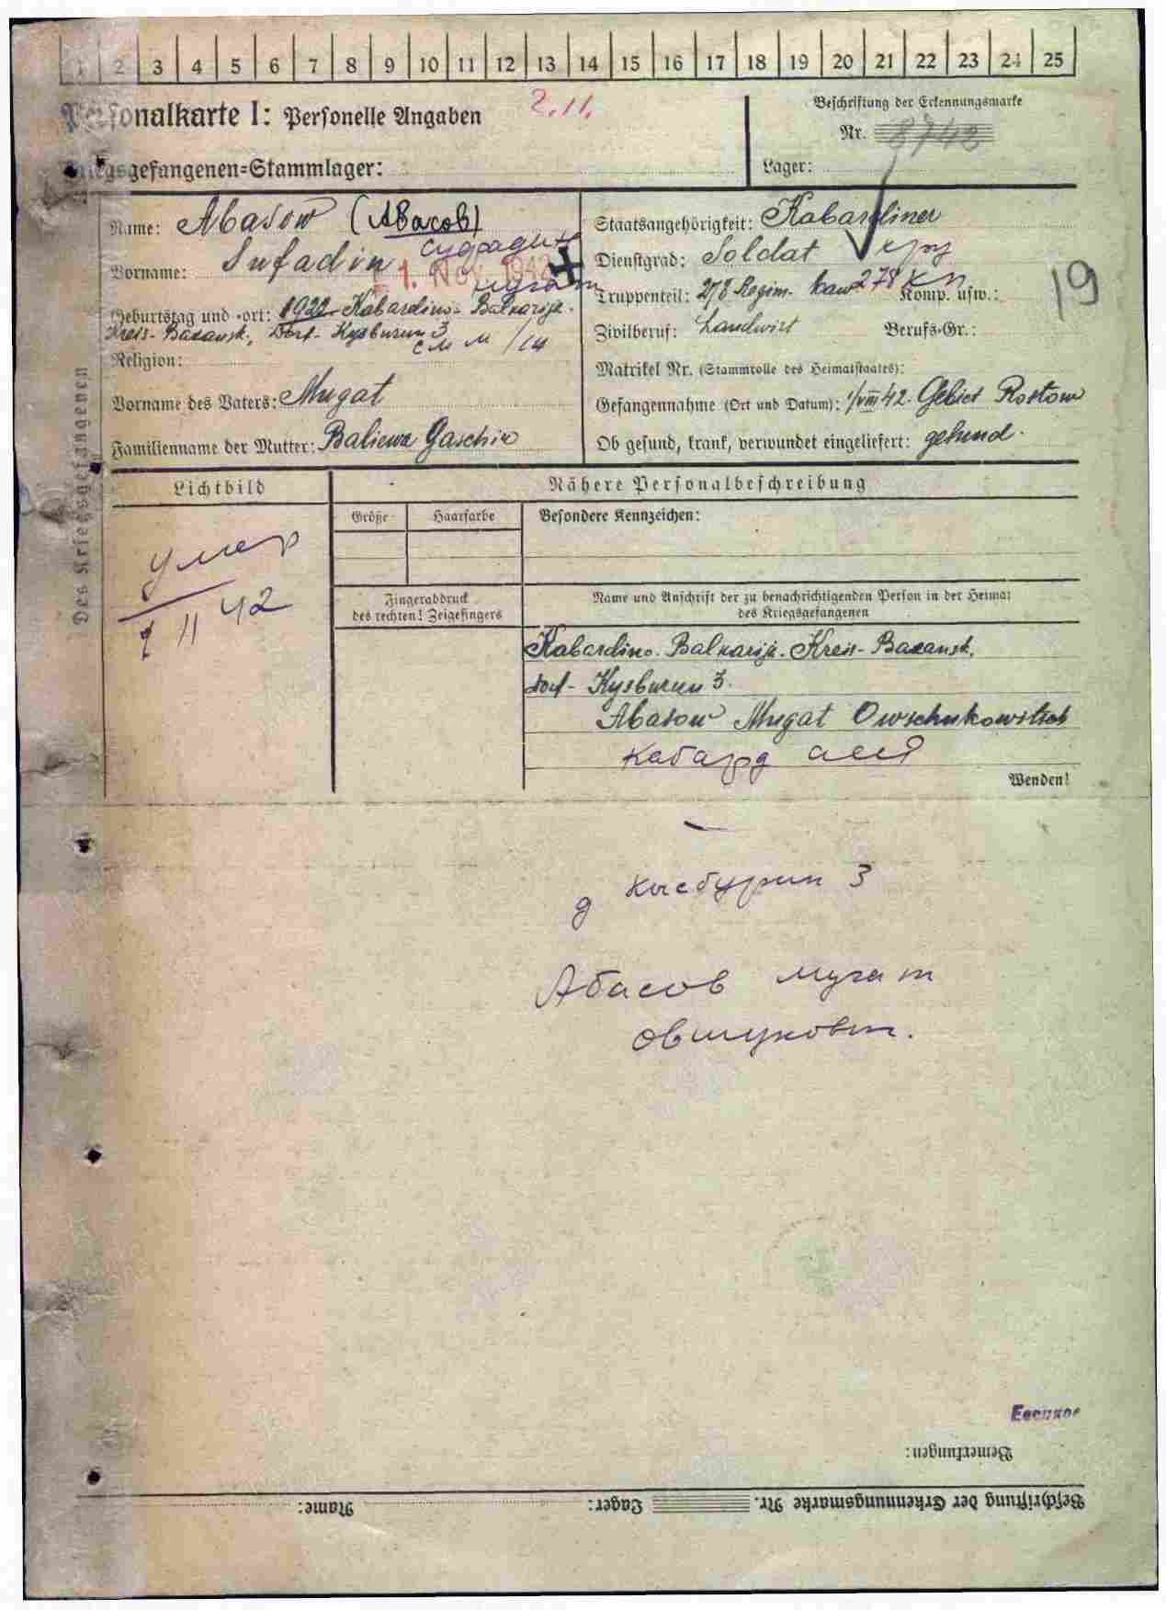

Абазэ Нану Дзадзу и къуэр (- 1943 гъэм) 1918 гъэм Къызбрун 2 къуажэм къыалъхуащ, 1939 гъэм Бахъсэн жылагъуэбэ военнэ комиссариатым Совет Армэм (дзэм) къулыкъу щищIэну ириджауэ щытащ.
Абазов Нацу Дзазуевич
Документ, уточняющий потери
Дата рождения: __.__.1902
Место призыва: __.__.1942 Баксанский РВК, Кабардино-Балкарская , Баксанский р-н
Воинское звание: красноармеец
Дата выбытия: __.12.1943
Причина выбытия: пропал без вести
Информация об архиве -
Источник информации: ЦАМО
Фонд ист. информации: 58
Опись ист. информации: 977520
Дело ист. информации: 752

Абасов Нанун Азазиевич
Документ о военнопленных
Дата рождения: __.__.1900
Место рождения: Кабардино-Балкарская АССР, Кизбурун-2
Воинское звание: красноармеец|рядовой
Дата выбытия: 15.02.1943
Судьба: Погиб в плену
Место пленения: Ростов
Дата пленения: 23.07.1942
Место захоронения: Проскуров/Ракова
Информация об архиве -
Источник информации: ЦАМО
Фонд ист. информации: 58
Опись ист. информации: 977521
Дело ист. информации: 1484

Проскуров (Раково). Stalag 355. Proskurow. г. Хмельницкий, Хмель-ницкая область, Украина. Место расположения: район Раково, Гречаны, действовал с лета 1941 года.

Нэмыцэхэм я деж къыщызгъуэта хъыбарым къызэрыхэщымкIэ, Абасов Нану(н) Асасуев 1900 гъэм апрелым и 23-м Къэбэрдей - Балъкъэр АССР-м Бахъсэн жылагъуэбэм къыщалъхуащ, адыгэщ, мэкъу-мэшыщIэщ. Муслъымэнщ. Гъэр совет сэлэтхэр щаIыгъа III шталаг № 355-м 1943 гъэм, февралым и 15-м икIуэдащ. Лагернэ номерыр №14/7-щ.

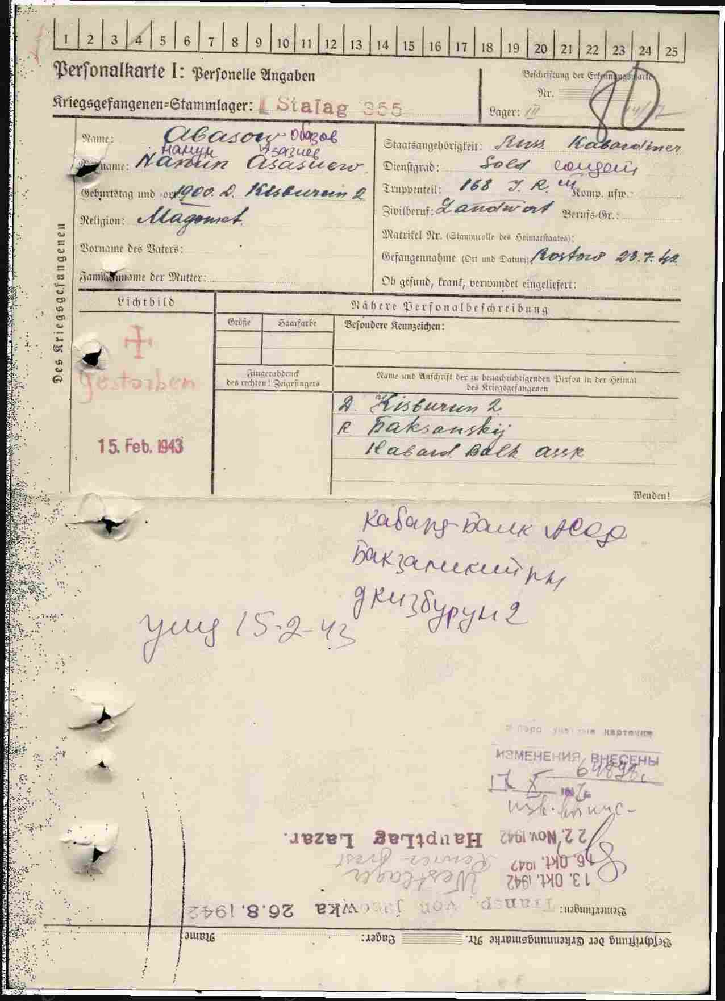

Абазэ ФIыцIэ Мэшыкъуэ и къуэр (1914 - 1943 гъ.гъ.)
Абасов Фица Вашукоевич
Документ о военнопленных
Дата рождения: __.__.1883
Место рождения: Район Нальчик
Воинское звание: красноармеец /рядовой
Дата выбытия: 16.08.1943
Судьба: Погиб в плену
Место пленения: Ростов
Лагерь: шталаг II B
Лагерный номер: 112817
Дата пленения: 18.07.1942
Информация об архиве -
Источник информации: ЦАМО
Фонд ист. информации: 58
Опись ист. информации: 977520
Дело ист. информации: 2341

ФIыцIэ и бынхэщ Вовэ, МатIэ, Шэризэт, Мухьэб сымэ
Нэмыцэхэм я деж къыщызгъуэта хъыбарым къызэрыхэщымкIэ, Абассов Фица Вашуко 1883 гъэм Къэбэр. - Балъкъэр АССР-м Бахъсэн жылагъуэбэм хыхьэ Къызбрун III - нэ къуажэм къыщалъхуащ, адыгэщ, рабочэщ. Муслъымэнщ. И щхьэгъусэр Хузизэтщ. Езыр зы метррэ сантиметр 75 мэхъу, щхьэцфIыцIэщ. ГъэрыпIэм ихуащ Ростов и деж 1942 гъэм июлым и 18-м. Гъэр совет сэлэтхэр щаIыгъа шталаг II B –м 1943 гъэм августым и 16-м икIуэдащ. Лагернэ номерыр №112817.

Stalag IIB Hammerstein / Schlochau Polen 15/09/39 01/45
Kommandeur der Kriegsgefangenen im Wehrkreis II
Landesschützen-Bataillon 253

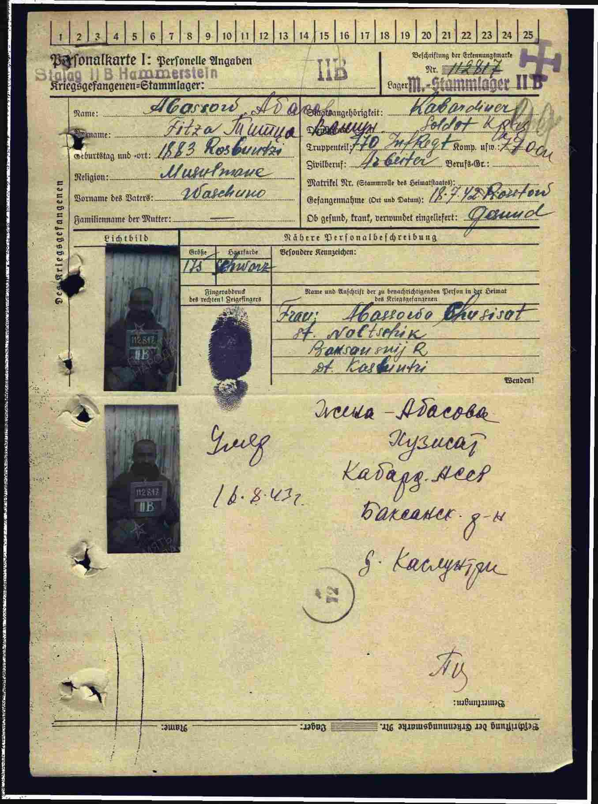

Абазэ Мусаниф Мухьэжид и къуэр ( - 1942 гъэм)
Информация о военнопленном
ID 73563418
Фамилия Абазов
Имя Мусаниф
Отчество Мухажидович
Дата рождения/Возраст __.__.1922
Место рождения Кабардино-Балкарская АССР, Терский р-н, с. Хамидие
Лагерь Украинская ССР, Сталинсая обл., г. Чистяково шахта № 27
Судьба погиб в плену
Дата смерти 19.09.1942
Первичное место захоронения Украинская ССР, Сталинская обл., г. Чистяково, шахта № 27
Название источника донесения ЦАМО
Номер фонда источника информации 58
Номер описи источника информации 18003
Номер дела источника информации 1275

1942 Документы о захоронении
Абазов Мусаниф Мухожидович
Поименный список захоронения
Дата рождения: __.__.1896
Воинское звание: рядовой
Дата выбытия: 19.09.1942
Страна захоронения: Украина
Регион захоронения: Донецкая обл.
Место захоронения: г. Торез, пересечение ул. Пионерская и Энгельса, сквер
Могила: могила 1

Stalag 385 Tschistjakowo (Чистяково) - современный Торе́з (укр. Торе́з), город областного значения в Донецкой области Украины.

Нэмыцэхэм я деж къыщызгъуэта хъыбарым къызэрыхэщымкIэ, Абасов Мусаниф Мушахид 1923 гъэм, сентябрым и 1-м Къэбэрдей - Балъкъэр АССР-м Тэрч жылагъуэбэм къыщалъхуащ, адыгэщ, мэкъумэшыщIэщ. Муслъымэнщ. Гъэру яубыдауэ щыта рядовой Абазэ Мусаниф Мухьэжид и къуэр нэмыцэхэм 1942 гъэм сентябрым и 19 -м Сталинскэ областым и Чистяковэ къалэм, шахтэ № 27-м деж щаукIащ (убит).

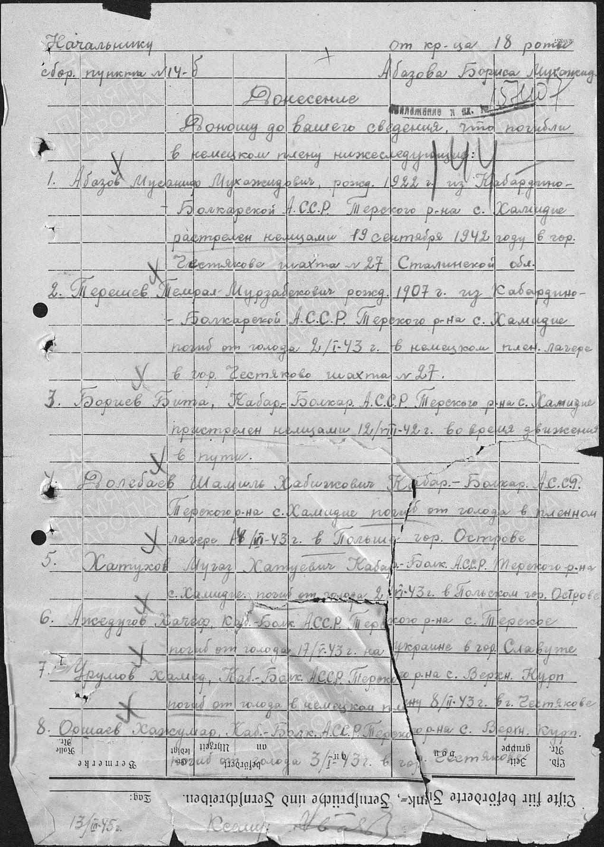

Абазэ Пагуэ Гъулэ и къуэр
Абазэ Пагуэ Гъулэ и къуэр 1911 гъэм Къэбэрд. АССР – м и Аруан жылагъуэбэм хиубыдэ Старэ Шэрэдж (Дохъушыкъуей) къуажэм къы-щалъхуащ, адыгэщ. Совет Армэм (дзэм) Аруан жылагъуэбэ военнэ комиссариатым щыдашащ. КъызэрыгуэкI зауэлIщ, 1941 гъэм хэкIуэ-дащ. [Еплъ.: Фэеплъ Тхылъ. Къэбэрдей-Балъкъэр Республикэ. ЕплIанэ том. – Налшык: Эльбрус, 1995. нап.134]..

Зауэ лъэхъэнэм гъэрыпIэм икIуэдыхьауэ щыта совет зауэлIхэм теухуауэ езы нэмыцэхэм къыдагъэкIыжа «Фэеплъ Тхылъым» зэритымкIэ (сэ къызэрысхутэжамкIэ), а Абасов Паго Физий Къэбэрд. АССР – м и Аруан районым хиубыдэ Старэ Шэрэдж къуажэм 1894 гъэм, январым и 1-м къыщалъхуащ, адыгэщ, сэлэтщ. Муслъымэнщ. 118-нэ стрелковэ полкым и зауэлIщ.И щхьэгъусэм и цIэр ФатIимэтщ. ГъэрыпIэм ихуащ 1942 гъэм июным и 24-м Ростов и деж. Гъэр совет сэлэтхэр щаIыгъа шталаг № 326-м 1942 гъэм октябрым и 9-м икIуэдащ. Лагернэ номерыр № 69458-щ.

Абазов Паго Физьевич
Документ о военнопленных
Дата рождения: __.__.1894
Место рождения: С.-Черек
Воинское звание: красноармеец|рядовой
Дата выбытия: 09.10.1942
Судьба: Погиб в плену
Место пленения: Дон
Лагерь: шталаг VI K (326)
Лагерный номер: 69458
Дата пленения: 24.06.1942
Место захоронения: Фореллькруг/Сенне
Информация об архиве -
Источник информации: ЦАМО
Фонд ист. информации: 58
Опись ист. информации: 977521
Дело ист. информации: 1134

Абазов Паго Физьевич
Поименный список захоронения
Дата рождения: __.__.1894
Дата выбытия: 09.10.1942
Страна захоронения: ФРГ
Регион захоронения: Земля Северный Рейн-Вестфалия
Место захоронения: административный округ Гютерсло, г. Шлосс Хольте-Штукенброк, 33758, ул. Зеннер Штрассе
шталаг-326 (VI-K) и братского кладбища – Форелькруг, Падерборн, Зенне, Forellkrug, Форелькруг-Сенне (Зенне) - современное название Штукенброк-Schloß Holte-Stukenbrock, Германия, земля Северный Рейн Вестфалия.

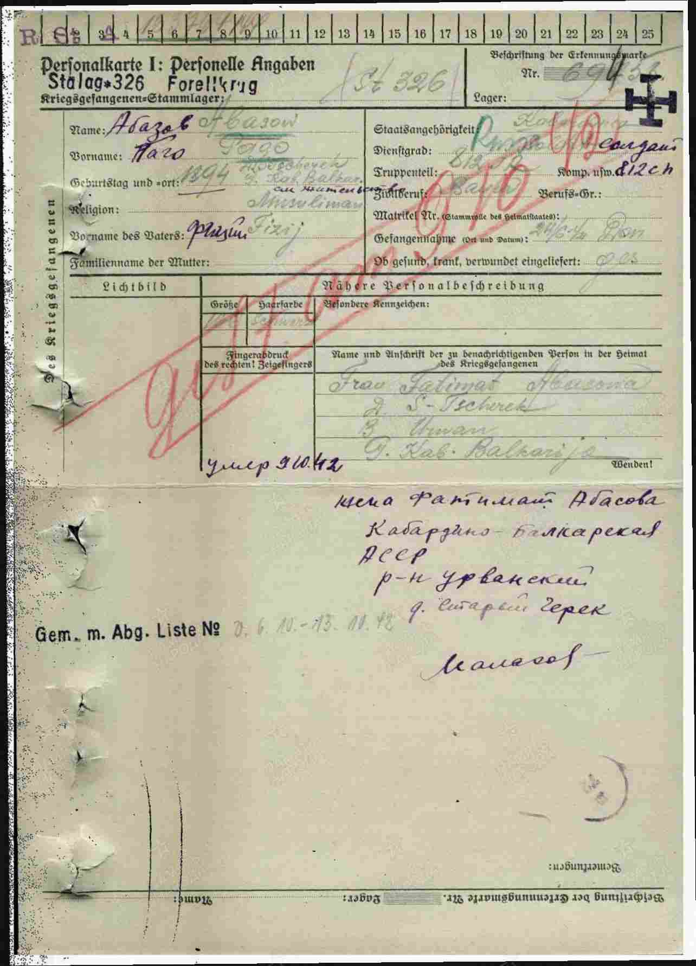

Абазэ Хьэжкъасым Хьэту и къуэр
Абазов Хажкасим Хатуевич
Документ, уточняющий потери
Дата рождения: __.__.1903
Дата и место призыва: __.03.1942 Прималкинский РВК, Кабардино-Балкарская АССР, Прималкинский р-н
Воинское звание: рядовой
Дата выбытия: __.09.1943
Причина выбытия: пропал без вести
Информация об архиве -
Источник информации: ЦАМО
Фонд ист. информации: 58
Опись ист. информации: 977521
Дело ист. информации: 46

Абазэ Хьэжкъасым Хьэту и къуэр 1918 гъэм къалъхуащ, адыгэщ, Алътуд щыщщ, Прималкинскэ жылагъуэбэ военнэ комиссариатым 1941 дзэм щраджащ. Красноармеецщ. 1944 гъэм гъэм хэкIуэдащ [Еплъ.: Фэеплъ Тхылъ. Къэбэрдей-Балъкъэр Республикэ. Ещанэ том. – Налшык: Эльбрус,1995. нап.26. Прохладнэ район]. Апхуэдэ хъыбар фIэкIа щымыIэу зыкъомрэ къекIуэкIащ. Иджы къыкъуэкIащ нэгъуэщI хъыбар.

Абазов Хачкасим Хатуйович
Документ о военнопленных
Дата рождения: __.__.1894
Место рождения: Алтуд
Воинское звание: красноармеец|рядовой
Дата выбытия: 22.11.1942
Судьба: Погиб в плену
Место пленения: Ворошиловград
Дата пленения: 12.07.1942
Информация об архиве -
Источник информации: ЦАМО
Фонд ист. информации: 58
Опись ист. информации: 977520
Дело ист. информации: 2696

Абы теухуауэ нэмыцэ архивым къыхэщыр мыращ: Абасов Хачхасим Хатуев и къуэр 1894 гъэм январым и 1-м къалъхуащ. Орджоникидзев-скэ краим Къэбэр. АССР-м и Терскэ (Мыпхуэдэу нэмыцэ транслиткIэ къэгъэлъэгуауэ щытщ. Абазэ Албэч) жылагъуэбэм хиубыдэ Алътуд къуажэм къыщалъхуащ, адыгэщ, сэлэтщ. Муслъымэнщ. Гъэр щыхъуар 1942 гъэм апрелым и 12-м Ворошиловград и дежщ. Староко-Констан-тиновкэ лагерым 1942 гъэм октябрым и 16-м къагъэIэпхъуащ. Ар 1942 гъэм ноябрым и 22-м совет гъэр совет сэлэтхэр щаIыгъа III-нэ шталагерым икIуэдащ. Лагернэ номерыр № 80/81-щ.
*Новое название Ворошиловграда – Луганск. Город, расположенный на востоке Украины, на реке Лугань. Согласно законодательству Украины - районный центр Луганского района Луганской области. С апреля 2014 года контролируется непризнанной Луганской Народной Республикой и рассматривается ею как столица.

**г. Старо Константинов Старо-Константиновского района Каменец-Подольской области.

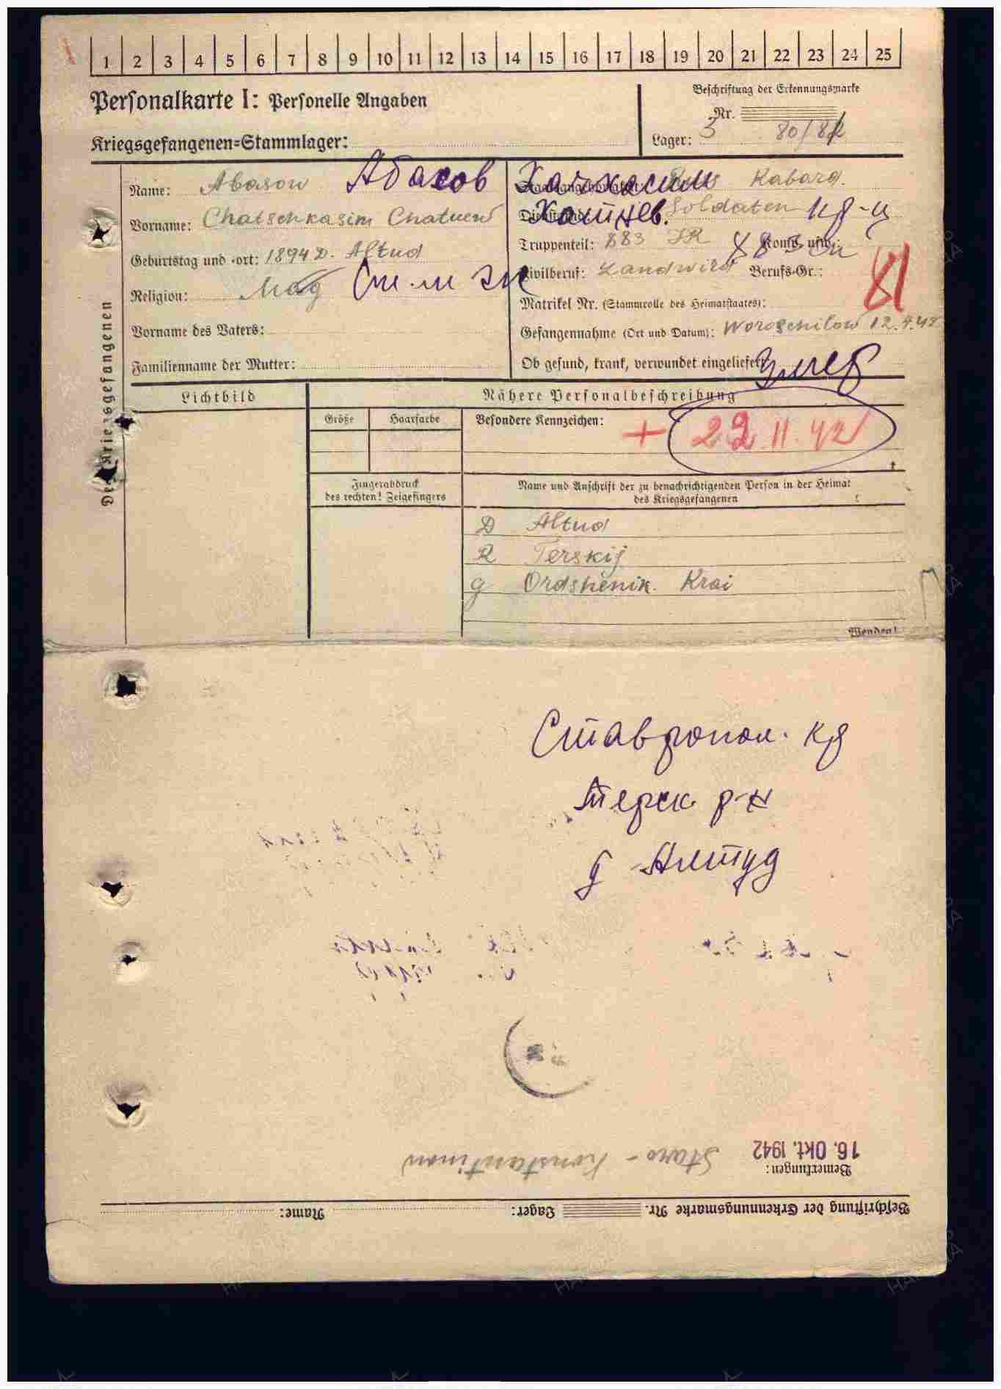

Хьэжкъасым и къуэ Хьэутий (15.12.1938) Мэрзэхъу щопсэу, къуитIрэ зыпхъурэ иIэщ. Мы хъыбарыр къызэрысIэрыхьэу, Хьэутий зыщы-псэумрэ и жып телефон къэзгъуэтри сепсэлъауэ щытащ. ИужькIэ, абы сыщыщIэупщIэжам, 2013 гъэм февралым икIэ мартым и пэщIэдзэхэм Германием факс ирагъэхьауэ къызжиIауэ щытащ. АдэкIэ я Iуэху зэрыхъуар сщIэркъым, езыхэми зыкъысхуагъэзэжакъым икIи зыри къэпсэлъэжакъым.
Абазэ Бати(й) Хьэмырзэ и къуэр
Абазэ Бати(й) Хьэмырзэ и къуэр 1904 гъэм Къызбрун III - нэ къуажэм къыщалъхуащ, Совет Армэм (дзэм) Бахъсэн жылагъуэбэ военнэ коми-ссариатым 1941 гъэм щраджащ, къызэрыгуэкI зауэлIу щытащ, 1942 гъэм хэкIуэдащ [Еплъ.: Фэеплъ Тхылъ. Къэбэрдей-Балъкъэр Республикэ. Етхуанэ том. ДэщIыгъужа цIэ-унэцIэхэр. – Налшык: Эльбрус, 1995]. Апхуэдэу Бати и цIэр къыщыхьащ 2005 гъэм Налшык Коляровхэ Мариерэ Викторэ я тхылъ тедзапIэм напэкIуэцI 409 – рэ хъууэ урысы-бзэкIэ къыщыдэкIа Гъуэгузокъуэ Оксанэ Хъалиф ипхъумрэ Къардэн ТIытIу и къуэмрэ ягъэхьэзырауэ щыта «Дыгулыбгъуей» тхылъым и Гуэлъхьэн №13 (Список погибших, пропавших без вести и умерших от ран сыновоей сел. Дугулубгей в Великой Отечественной войне 1941-1945гг.) деж.

Германием къыщыдэкIа тхылъым зэритымкIэ, Абасов Батый Хамирзаевич (унэцIэр «Агасов Батый», - жиIэуэ ибгъумкIэ тетхащ. Абазэ Албэч) Къэбэрд. АССР-м и Бахъсэн районым хиубыдэ Кизбрун 3 къуажэм 1890 (1895) гъэм январым и 1-м къыщалъхуащ, адыгэщ, мэкъумэшыщIэхэм ящыщщ, сэлэтщ. Муслъымэнщ. ГъэрыпIэм Ростов деж 1942 гъэм, июлым и 23-м ихуащ. И анэр Аргъэщокъуэхэ япхъущ. И щхьэгъусэр Хулимэтщ. Запорожье лагерым щаIыгъащ. Германием ужьрейуэ зэрыса гъэр совет сэлэтхэр зыщаIыгъ шталагым къыща-гъэIэпхъуар 1943 гъэм февралым и 27 махуэрщ. А лагерым абы щызэрихьащ номер № 104285. Абазэ Бати Хьэмырзэ и къуэр 1943 гъэм, октябрым и 29-м зыщаIыгъа шталаг VII А-м илIыхьащ.
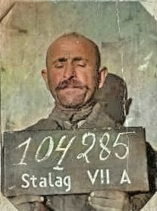
Бати(й)щ и къуэшхэу Абазэ ХьэзрэIил Хьэмырзэ и къуэмрэ Абазэ Али-хъан Хьэмырзэ и къуэмрэ, абыхэм я къуэш бын Абазэ Мышэ ШутIэ и къуэмрэ Хэку зауэшхуэм зэрыдэкI лъандэрэ я щхьэм кърикIуа хъыбар нобэр къыздэсым щыIэкъым. Абазэ Бати и бынхэщ ЛатIиф, Исмэхьил, Хъусин сымэ.
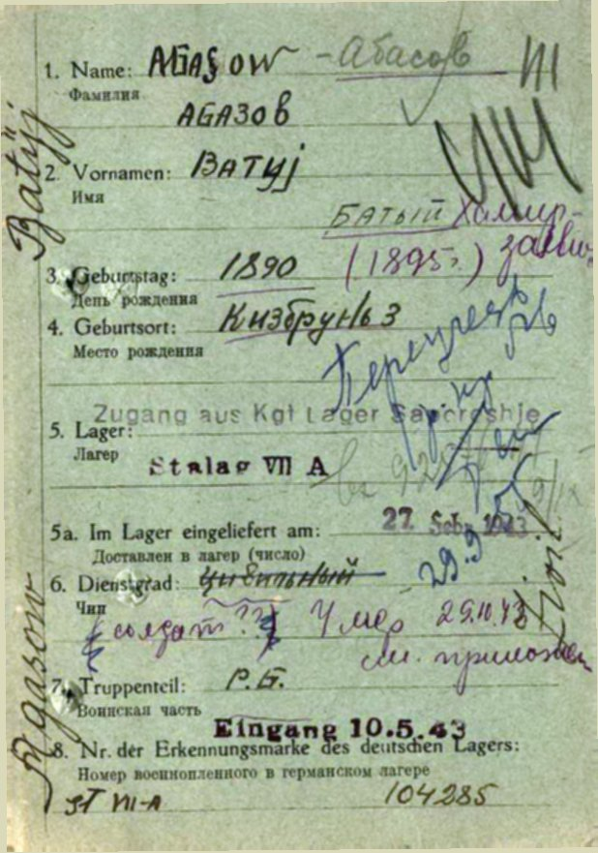

Военнопленным в лагерях на территории Германии выдавали идентификационный личный жетон (Erkennungsmarke) – опознаватель-ный знак для военнопленных имел прямоугольную форму с пятью просечками для разлома. В жетоне указывался код лагеря и учетно-регистрационный номер пленного. Жетон состоял из 2 половинок. Перед захоронением умершего жетон разламывали на две половинки. Одна вешалась на шею умершего, другая – помещалась в личное дело с указанием места захоронения.
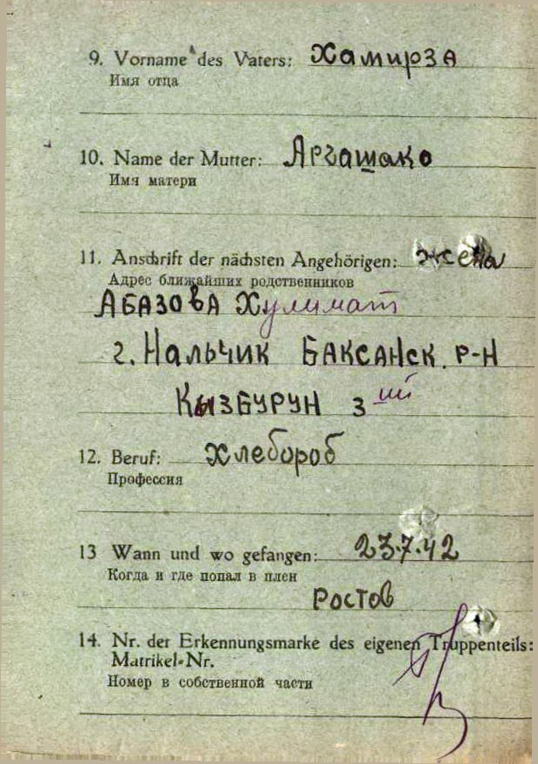

Цифра VII означала мюнхенский
(баварский) военный округ. Stalag VII A Moosburg

Мосбург-ан-дер-Изар (нем. Moosburg an der Isar) — город в Германии, в земле Бавария.
Подчинён административному округу Верхняя Бавария. Входит в состав района Фрайзинг.]

Абазэ Къаш Хьисэ и къуэр
1995 гъэм Хэку зауэшхуэм хэкIуэдахэм ятеухуауэ къыдагъэкIа «Фэеплъ Тхылъ. Къэбэрдей-Балъкъэр Республикэ» итщ мыпхуэдэу: «Абазэ Къаш Хьисэ и къуэ, 1912 гъэм къалъхуащ, адыгэщ, Къызбрун III-нэ къуажэм щыщщ, Совет Армэм (дзэм) 1941 гъэм ириджащ, Бахъсэн районнэ военнэ комиссариатым. КъызэрыгуэкI зауэлIщ. 1942 гъэм хэкIуэдащ», - жиIэу [Еплъ.: Фэеплъ Тхылъ. Къэбэрдей-Балъкъэр Республикэ. ЕтIуанэ том. – Налшык: Эльбрус, 1995. нап. 27].

Цайтхан нэмыцэ-фашист гъэрыпIэм щикIуэдыхьа совет зауэлIхэм я «Фэеплъ Тхылъым» къыщокIуэ мыпхуэдэу: Абасов Каше Гысов и къуэр Къэбэрд. АССР-м и Бахъсэн жылагъуэбэм хиубыдэ Кизбрун III-нэ къуажэм 01.01.1897 гъэм январым и 1-м къыщалъхуащ, адыгэщ, сэлэтщ. Муслъымэнщ. 168 и лъэгагъщ, щхьэц фIыцIэщ, узыфэншэщ. Къызы-хэкIар мэкъумэшыщIэщ. И анэм и унэцIэр Макурэщ (анэм и унэцIэ графам иратха щхьэкIэ мыр Каш и анэ Нэкурэу худогъэфащэ. Абазэ Албэч). И Iыхьлыхэр жыхуиIэм деж: Абасов Мугит (Мыгъуэтуи щытынкIи мэхъу. Абазэ Албэч) а къуажэ дыдэм дэсщ, жиIэуэ иратахащ. Абазов Каше Гысов и къуэр гъэр совет сэлэтхэр зыщаIыгъ шталаг №304 Цайтхан IV гъэрыпIэм ихуащ 1942 гъэм июлым и 1-м. Гъэру щаубыдар Украинэм и Луганскэ областым хиубыдэ Старобельск къалэм дежщ. Абазов Каше Гысов и къуэр гъэрыпIэм икIуэдащ 1943 гъэм, июным и 30-м. Июлым и 1-м 1943 гъэм щIалъхьэжащ. Лагернэ номерыр № 201609. И кхъащхьэр къыщыбгъуэтынущ Цайтхан кхъэлъахэ полигоным, 58-нэ участкэм, I (япэ) блокым и 9-нэ сатырэм. Езы сэлэтым (зауэ лъэхъэнэм къызэрыгуэкI зауэлIу щытам) и сурэтыщхьэ зэрытрэ и Iэпхъуамбэшхуэ ижьым и IэпапIэ зытегъэуа карточкэ щыIэщ (еплъ Абазэ Къаш и карточкэм итым). Карточкэм итым тепщIыхьмэ, ар къыщалъхуа къуажэр зэм «с.Т.- Брун» жиIэуэ, зэми «Аул Т-Брун», зэми «Трети-кизбрун» жиIэуэ къыщокIуэ.

Абазэ Къаш и къуэшщ Абазэ ХьэзрэIил Хьисэ и къуэр
Къаш и къуэшщ Гъузер (V квартал с. Кизбурун 3. Абазэ Албэч).

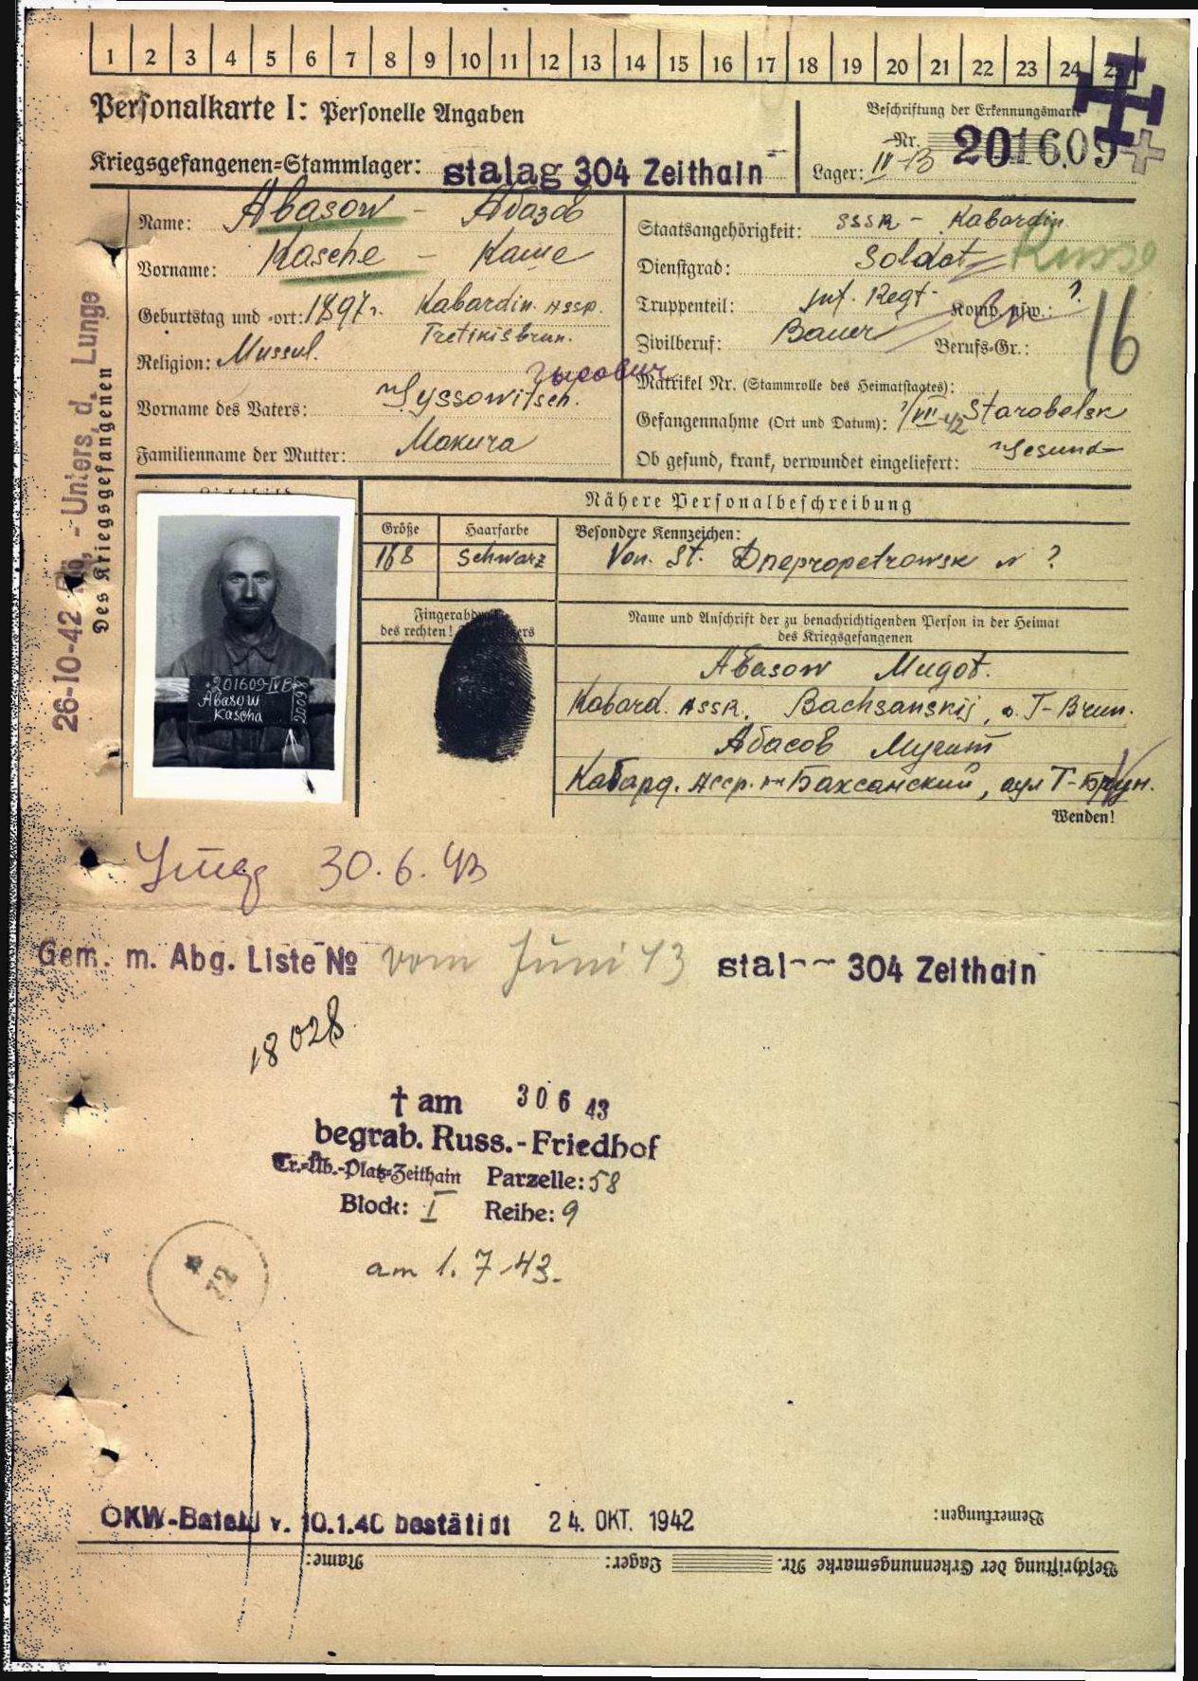
http://www.obd-memor...00i498/00i5.jpg
http://www.obd-memor...38/0000003i.jpg

Мы цIэ - унэцIэ къэдгъуэтыжахэм нэмыщI дигу къеуэу нэгъуэщIи щы-Iэщ. Ар зэпхар хъыбарыншэу а зауэм щыкIуэдахэм ехьэлIауэ нобэр къыз-дэсым зыри нэгъуэщI гъуазэ дызэримыIэрщ. Апхуэдэу зи хъыбар ямыщIэхэм я фэеплъыр зыхъумэ дэтхэнэ зыри, зи Хэкужь, зи тхыдэ фIыуэ зылъагъу цIыху псори мы си тхыгъэм фыкъыпэджэжынуэ сыныфпоплъэ.
Ди Тхьэшхуэм солъэIу афIэкIэ зэи ди цIыхухэм апхуэдэ гузэвэгъуэ я нэгу щIимыгъэкIыну!

Бэрбэч ХьэтIутIэ и цIэр зезыхьэ
Къэбэрдей – Балъкъэр къэрал университетым
и Социальнэ-гуманитар институтым
адыгэбзэмрэ адыгэ литературэмкIэ
кафедрэм и доцент Абазэ Албэч.

Гуэлъхьэн

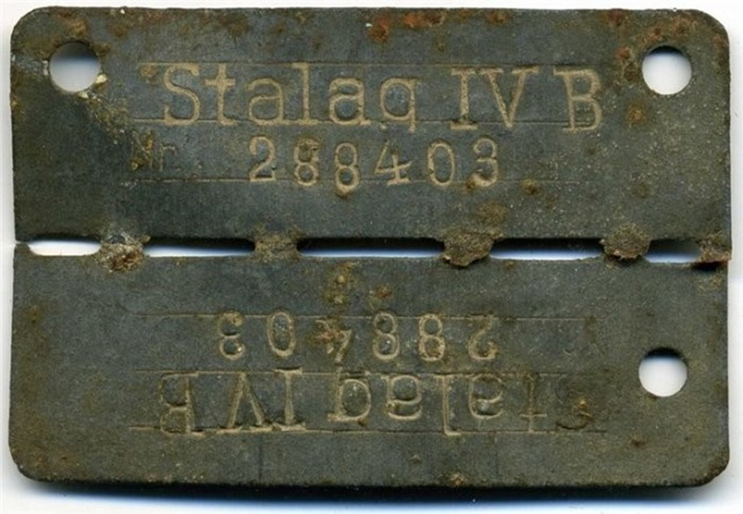

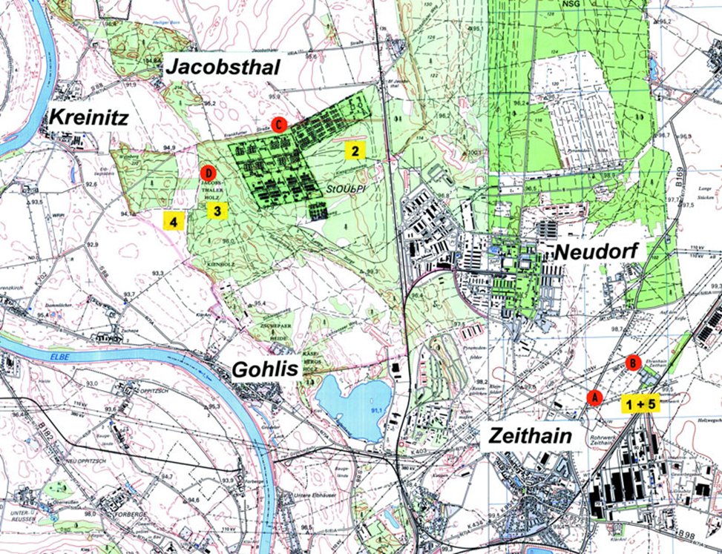

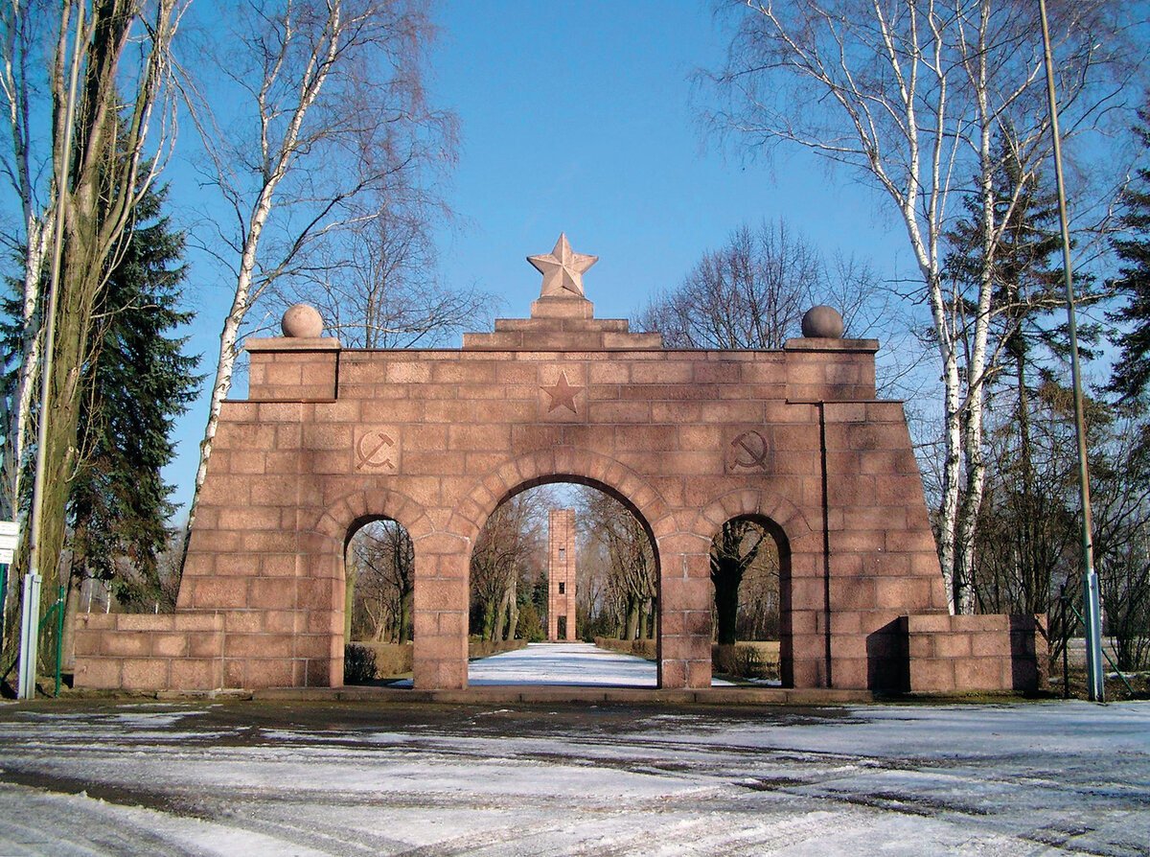

Цайтхан (Zeithain) - Германием и Саксоние щIыналъэ коммунэщ.
Дрезден щIыналъэ дирекцэм и унафэм щIэтщ.
Риза - Гросенхайн районым хохьэ.

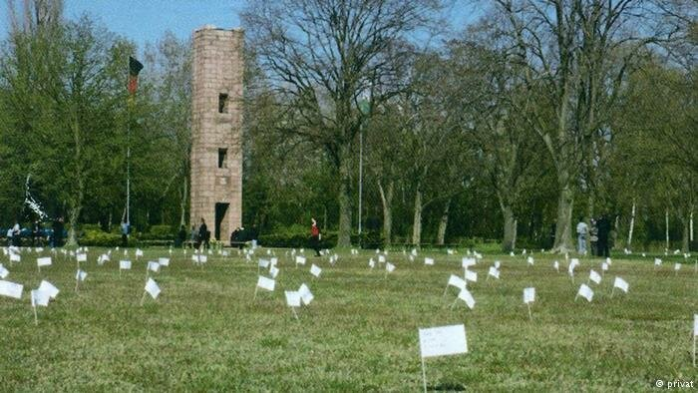
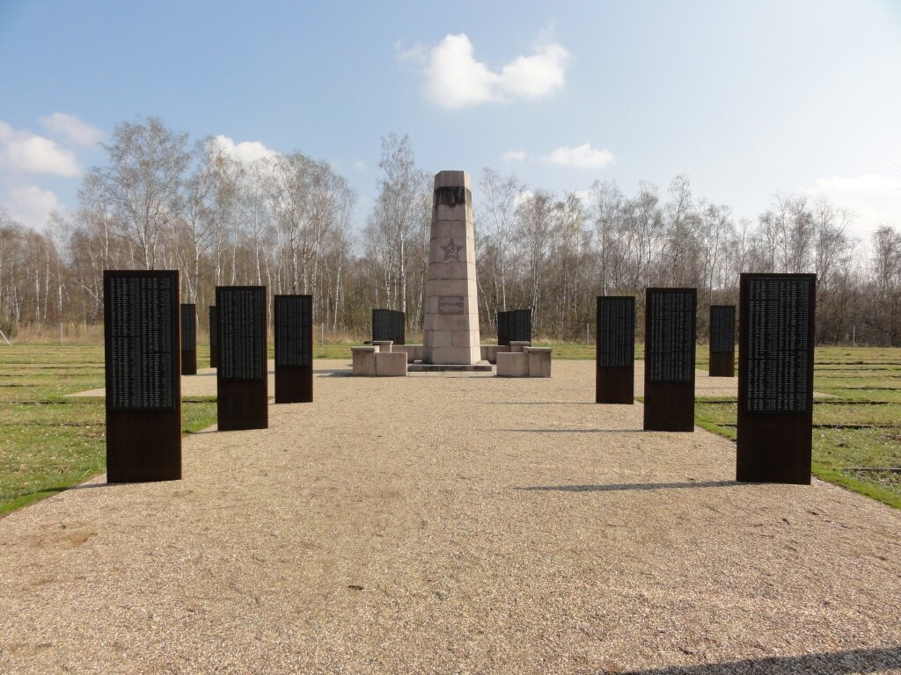

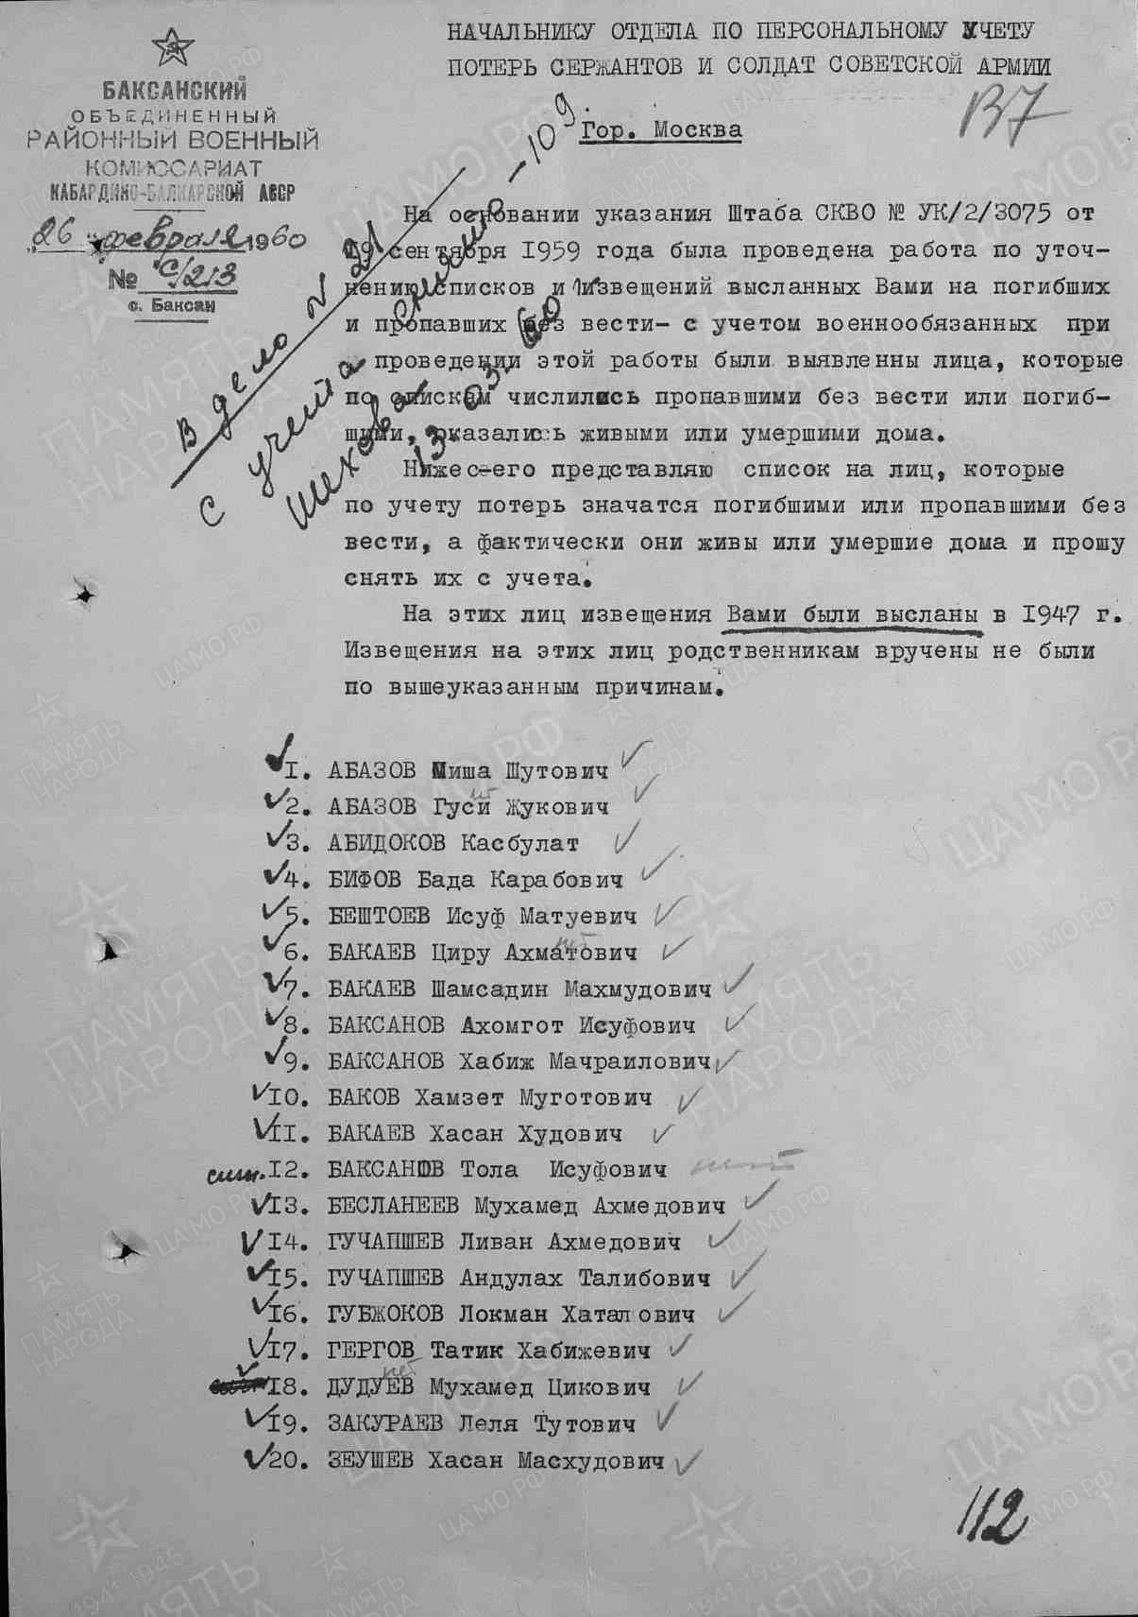
Отдел по персональному учёту вход. №1884 л/с от 02.03.1960.

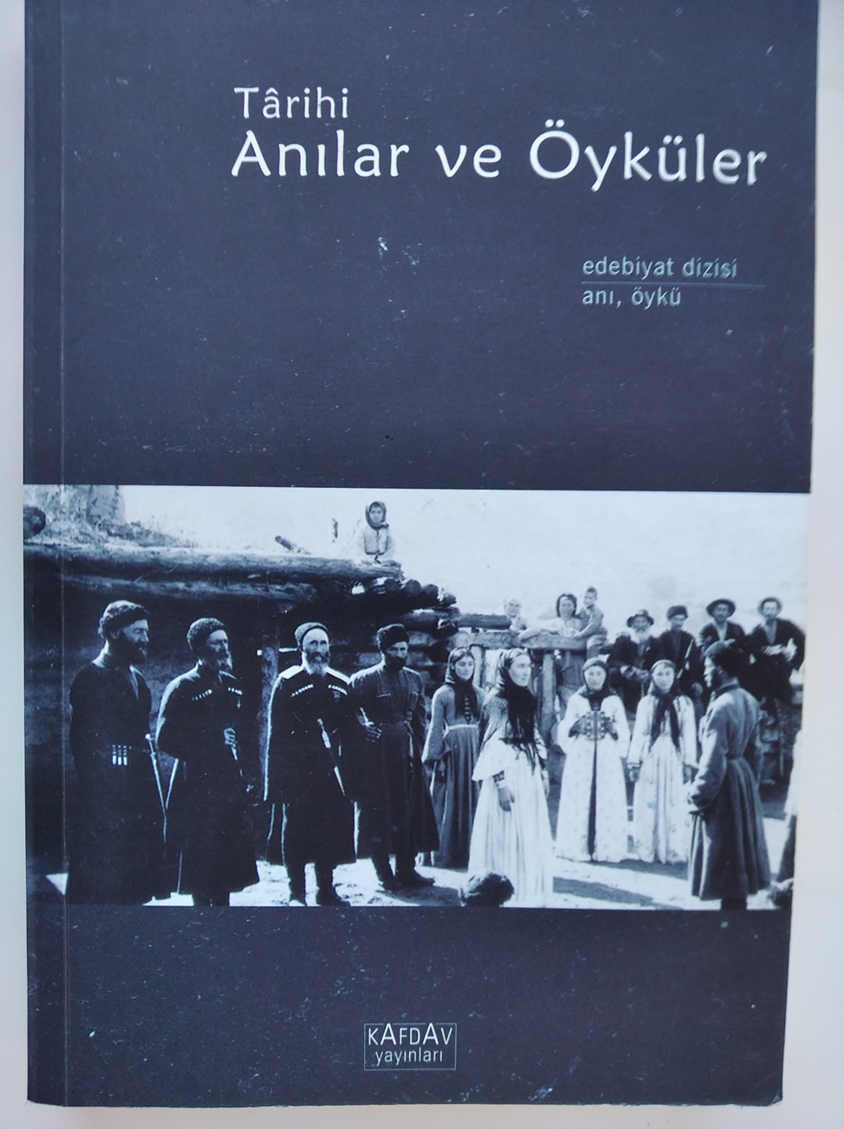

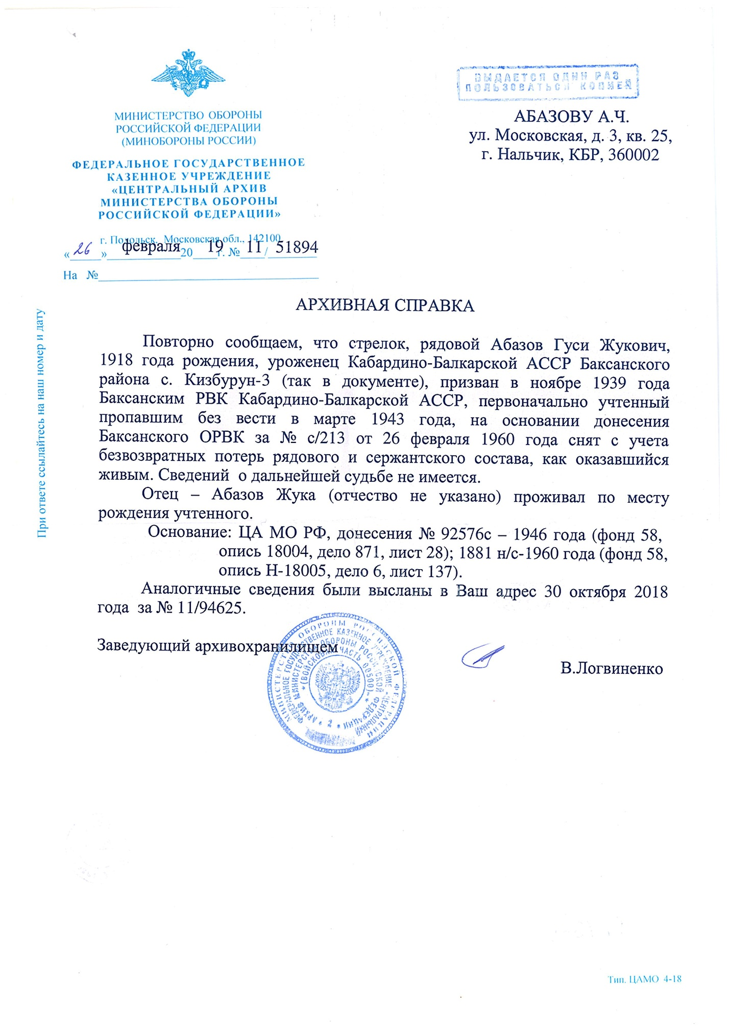

Кавказ Культурэ Зэгухьэныгъэхэм я Фонд Анкара щызэхэтым 2012 гъэм иригъэкIуэкIа VI –нэ «ГУКЪЭКIЫЖ» зэпеуэм къыхуагъэфэща саугъэт тыгъэ
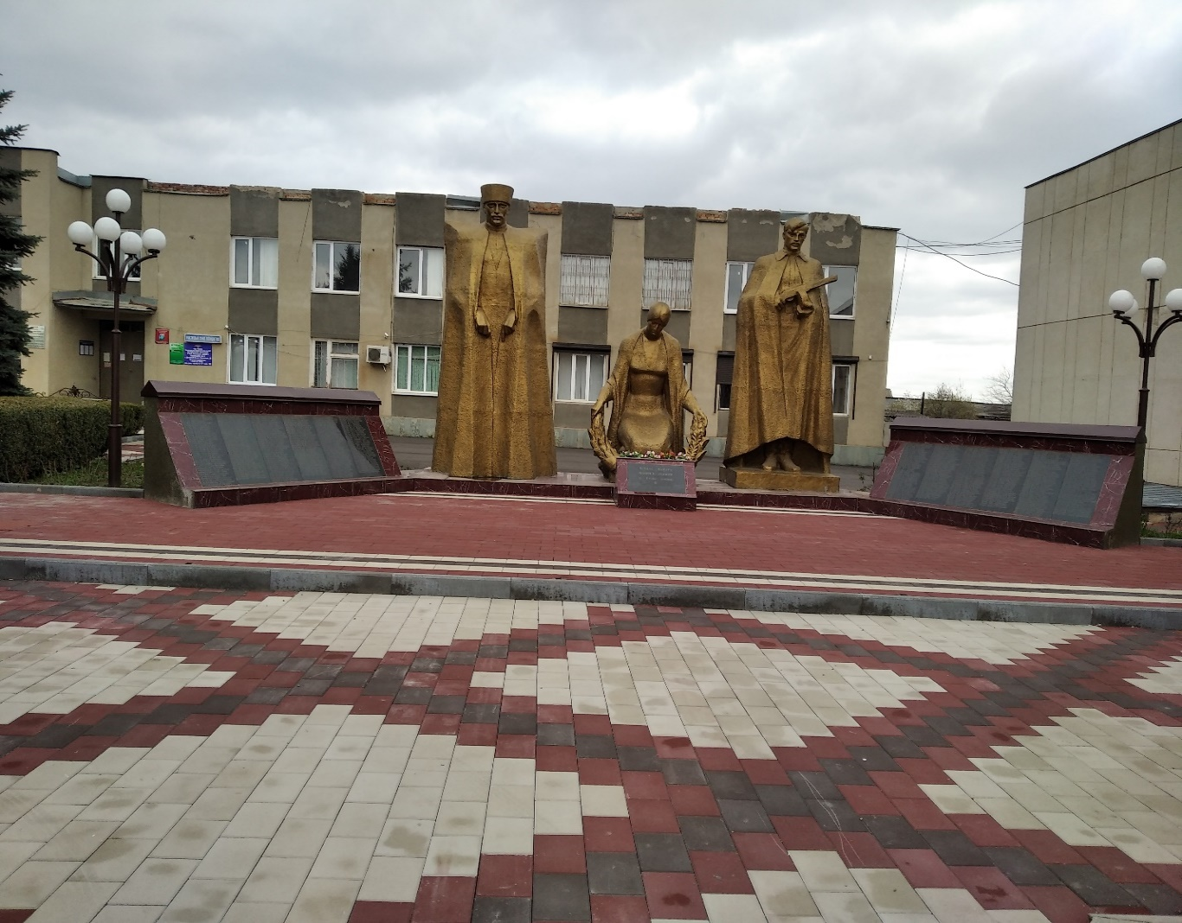
Дыгулыбгъуей къуажэ дэт Хэку зауэшхуэм хэкIуэдахэм я цIэ-унэцIэ къызэрыщ мывэ пхъэгъухэмрэ фэеплъ сынхэмрэ

Скульптурный ансамбль Памятник - Мемориал павшим односельчанам Россия, Кабардино-Балкарская Республика, г.о.Баксан, с. Дыгулыбгей
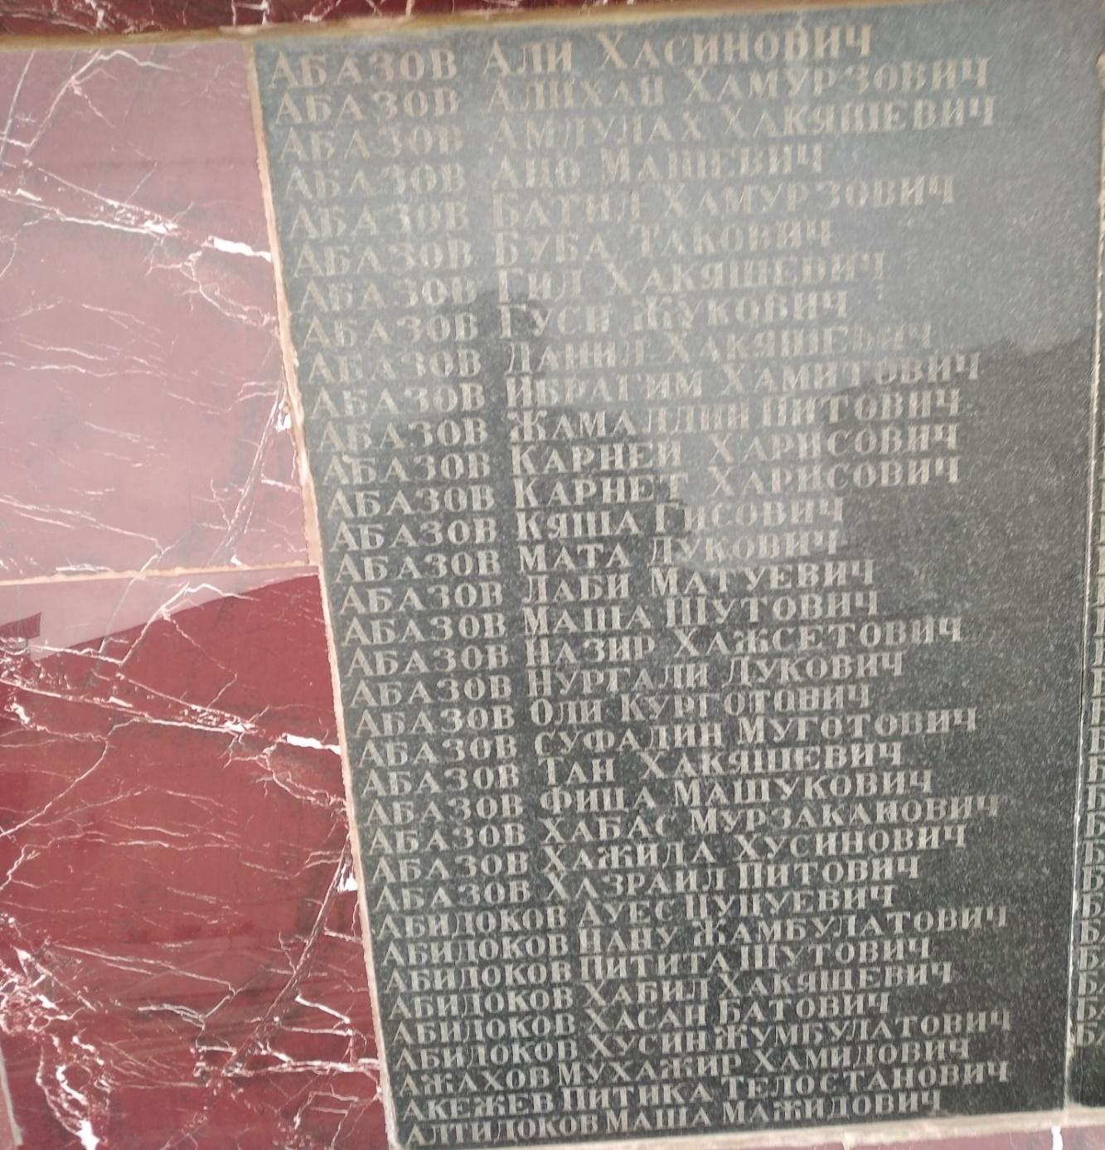

ИСТОЧНИКИ
Albeç Abaze Alman esir kamplarinda can veren Abaza gençler. Tarihi Anilar ve öyküler edebiayat dizisi anı, öykü. KAFDAV yayınları. Kafkas Araştirma Kultur ve Dayanişma Vakfi. – Ankara, 2014. sayfa: 93-103. ISBN: 978-975-6255-97-1 fasebook / kafdav tvitter/ kafdav
Абазэ Албэч. Зи хъыбар щымыIэ, нэмыцэ-фашист концлагерым икIуэдыхьа щIалэхэр. // Научно – просветительский журнал истори-ческих, общественно-политических и социально – культурных проблем / электронная версия / «Архивы и общество» / Дэфтэр хъумапIэхэмрэ жылагъуэмрэ / Архивле бла жамауат. №50, 2019. – Нальчик. С. 49-56. ISSN:2658-5979 http://archivi-obchestvo.ru https: //elibrary. ru/ contents. asp?id=36392342
База данных военнопленных (на сайте http: // www. dokst. Ru /main/ node/ 1118?suchwort=%D0%A5&seite=)
Книга Памяти. Российская Федерация. Кабардино-Балкарская Респуб-лика, 1941-1945. – Нальчик: Эльбрус, 1995. / [Ред. - издат. совет: Р.Х. Гугов - председатель и др. Составитель: Х.Х. Гатаов, Т.М. Ахметов и др.]. ISBN 5-7680-1141-2
Кн.1 (Нальчик, Чегемский район), 1995. – 415с.
Кн.2 (Баксанский, Зольский, Эльбрусский), 1995. – 344с.
Кн.3 (Прохладненский, Терский), 1995. – 333с.
Кн.4. (Майский, Урванский, Советский (Черекский), 1995. – 308с.
Кн.5, Дополнительная. 1999. – 225с.

ГЛОССАРИЙ
Название села «Кызбурун», до войны, писалось как «Кизбурун».
В первом томе переиздания 2015 года опубликованы поимённые списки погибших воинов городского округа Нальчик и Чегемского района, во втором – городского округа Баксан, Баксанского, Зольского и Эльбрус-ского районов, в третьем – городского округа Прохладный, Прохладнен-ского и Терского районов, в четвёртом – Лескенского, Майского, Урван-ского и Черекского районов КБР.
В приложении к четвёртому тому имеются списки дополнительно включённых и персональные данные в новой редакции.

ПРИМЕЧАНИЕ
Шталаг – стационарный лагерь для рядового и сержантского состава
Римские цифры давались лагерям, расположенным на территории рейха, и соответствовали номеру военного округа, на территории которого они были размещены.
В нижней части лицевой стороны было место для дополнительных пометок, например:
Согласно спискам убывших № 18028 шталага 304 Цайтхан»
Такая запись указывала на то, что о смерти военнопленного было сообщено в Справочную службу вермахта (ВАСт) и это можно было проследить подняв списки под указанным номером, от указанного числа и указанного лагеря.
Кроме того, на ПK I нередко ставилась стандартная печать:
умер 30.06.1943 г.
похоронен на русском кладбище
Полигон Цайтхайн Квадрат: Блок: I Ряд: 9
В лагере содержался с 26 октября 1942 года.

